第二阶段

HTML5 Basic
Day 01
二.web基础知识
html，专门指网页技术
HTML5，大前端技术(网页，app，桌面程序，数据可视化，VR....)
网页(pc,pad,phone) app wx 服务器 数据库

HTML5 是 html4.01和XHtml1.0的升级版
XHML1.0的语法更严谨 <input/>
H5支持两种写法 <input/> 或 <input>
1.web与internet
Internet全球计算机互联网
俗称：互联网，因特网，交换网，交际网

浏览网页，只是internet上所有服务器中的一项服务
www服务 world wide web万维网，访问的网站的服务
BBS：论坛
Email：邮件
telnet:远程登录
FTP:上传下载

讨论wx和qq 下载qq.exe 安装在本地 运行
wx，可以通过浏览器直接运行
2.internet上的应用程序
1.C/S
c:client 客户端 s:server 服务器
代表作品：QQ 梦幻西游 .exe
2.B/S
b:browser 浏览器 s:server 服务器
代表作品，各类网站

c/s和b/s的区别
1.c/s需要升级
2.b/s不需要升级
3.web运行原理
web:运行在internet上的一种B/S结构的应用程序，俗称网站
internet：为web运行提供了网络环境
web的工作原理：基于浏览器和服务器以及通信协议来实现的数据的传输和展示
1.通信协议：
规范了数据是如何打包和传递的
2.服务器
功能：存储数据，接收用户的请求并给出响应
提供了程序的运行环境，具备安全功能
服务器产品
TomCat (java)
Apache （php）
IIS (.net)
服务器端技术
java php nodejs .net python
3.浏览器
功能：代表用户发送请求，接收到响应解析成图形页面
作为html css js 的解析器
浏览器的产品
chrome
safari
firefox
Opera
IE---edge
浏览器的技术
html css JavaScript
三.HTML快速入门
1.什么是HTML
HTML:HyperText Markup Language
超文本 标记 语言
超文本，有功能的普通文本就是超文本
语法，使用标记<>包裹 <a href></a>
每一种标签都有自己独特的功能
2.HTML的特点
1.以.html或者.htm为后缀
2.由浏览器解析执行
3.用带有<>的标记来编写
4.可以运行js脚本
3.HTML基础语法
①标记（标签，节点，元素,对象）
<关键字></关键字>
标记在使用时，必须用<>括起来

标签的分类，两类
1.双标记
<关键字></关键字>
有开，有关的一对标记
两个标记之间的部分，叫做内容区域
内容区域中的部分，是显示在页面上的数据
2.单标记---空标记
<关键字/> 或者 <关键字>
②嵌套
在一对标签中(内容区域)出现其他的标记，从而形成功能的堆叠
1.要有缩进
2.不建议多层写在一行内
3.要避免发生嵌套错误
③属性和值
属性和值是对标签的一种修饰
语法：
1.属性必须声明在开始标记中
<关键字 属性="值"></关键字>
<关键字 属性="值"/>
2.一个元素可以有多个属性，多个属性间，空格隔开
<img src="" alt="">
3.属性值，允许加"" 或'' 或不加引号
但是，推荐添加""
4.通用属性，标准属性
所有元素都可以使用的属性
title：鼠标悬停在元素上显示的文本
id：定义元素在页面中唯一的标识
class:css中，引用类选择器
style:css中，定义行内样式
④注释
不被浏览器解析的代码，一般用于编写逻辑解释
<!-- 注释内容 --> ctrl+?
1.注释不能嵌套注释
2.在<>内部，不能添加注释
3.注释在工作中的重要性
⑤总结，学习html的技巧
学习固定的标签关键字，及其功能
学习固定属性和值，及其功能
学习嵌套关系
四.HTML的文档结构
1.html文档的构成
①文档类型声明
<!doctype html>
告诉浏览器，请用h5的规则来解析运行当前文档
②网页的结构
<html></html>
作用：代表网页的开始和结束
注意，一个.html中，只能存在一套<html></html>标签

在<html></html>包含页面头部信息和页面主体
<head></head>页面头部信息
<body></body>页面的主体

一个完整的结构
<!doctype html>
<html>
<head></head>
<body></body>
</html>
③<head></head>是所有头部信息的容器
<title>设置页面的标题</title>
<meta/> 元数据，定义网页的全局信息
<meta charset="utf-8"> 设置网页中文编码方式是utf-8
<meta name="description" content="描述内容">
<meta name="Keywords" content="关键词的内容">
<script></script> 定义或引用js文件
<style></style> 定义网页的内部样式
<link> 引入外部样式
④body元素
定义网页的主体
<body></body>
属性：
1.bgcolor:设置背景颜色，取值为合法的颜色值
2.text:设置文本颜色，取值为合法的颜色值
练习
02_ex.html中编写一个完整的html结构
文本样式声明，html，head，body，title，utf-8
五.文本标记(重点***)
1.标题元素
<h1></h1>
<h2></h2>
...
<h6></h6>
在页面中以醒目的方式显示文本
特点：1.字体大小有变化，h1最大，h6最小
2.字体都是加粗显示
3.独占一行
4.上下有垂直距离
属性：align 设置标记内部内容水平对齐方式
取值 left(默认值)/center/right
2.段落标记 paragraph
<p></p>
特点：1.独占一行
2.上下有垂直距离
属性：align 取值 left/center/right
3.换行标记
<br> 或者 <br/>
4.水平线
<hr> 或者 <hr/>
属性
size="5px" 水平线的粗细，以px为单位的数字
width="50%" 水平线的宽度，以px为单位数字和%
align="left" 水平线，水平对齐方式
color="pink" 水平线的颜色
5.预格式化标签
<pre></pre>
保留html代码中的回车和空格
6.特殊字符
html有空格折叠现象，页面中所有的空格和回车都会被解析成一个空格
&nbsp; 空格
&lt; <
&gt; >
&copy; © 版权
&reg; ® 注册商标
&yen; ￥
&times; 关闭的叉子符号
&times; X

editplus快捷键
ctrl+s 保存
ctrl+d 删除当前行
ctrl+alt+↓ 复制当前行
alt+↑/↓ 移动当前行
ctrl+b 代码在浏览器运行
Day 02
五、文本样式
7.文本样式
<b></b> <strong></strong> 加粗
<i> </i> <em> </em> 斜体
<s> </s> <del> </del> 删除线
html5推荐使用有语义的标签，每一对后面的那个
<u></u> 下划线
<sup> </sup> 上标 2<sup>2</sup>=4 2²=4
<sub> </sub> 下标
8.分区元素
①块级分区<div></div>
用于页面布局的
特点：独立成行

②行分区 <span></span>
同一行文字使用不同样式的时候，使用span
特点：与其他span共用一行，
9.元素的显示方式
①块级元素
在网页中独占一行的元素就是块级元素
默认是从上到下排列
ex: div h1~h6 p pre
②行内元素
在网页中能够在一行内显示的元素（后期加深学习）
同一行中从左往右排列
ex: span b i em......
③行内块
④table
flex 弹性
六、图像和链接
1、图像与语法
<img> 或者 <img/>
<img src="图片路径/url">
2、url
Uniform Resource Locator 统一资源定位符
俗称：路径
3、路径的表现形式
绝对路径
完整的路径
1、使用任何网络资源的时候，使用绝对路径
http://cdn.tmooc.cn/bsfile//imgad///2A7 A.png
通信协议：//主机名/文件目录结构/文件名称

优点：不占用本地的存储空间

缺点：不稳定
2、使用本机资源使用绝对路径，项目中不允许使用
练习：请在02_img.html 再从tmooc上抓取一张图片
相对路径
参照物，访问资源的HTML文件
1、兄弟关系，直接写文件名称
2、子集目录
先进日兄弟文件夹，再引入图片 ex：src=“img/09.png”
3、父级目录，使用../返回到父级目录
先 ex: src="../../img/07.png"

4.img 标签的属性
src： source 源 这只图片的资源路径
alt： 图片资源出现错误时，显示的文本
width：设置图片的宽度
height：设置图片的高度
若设置的宽高比，不符合图片本身的宽高比，图片会发生失真
解决方案，宽高只设置一个，另外一个自动适应
5.链接
语法
<a href=" "> </a>
属性
1. href
2.target 指定打开链接的方式
取值 1. _blank 在新的标签页中打开
2. _self 默认，在当前标签页打开新的网页
a标签的其他表现形式
1.下载资源
<a href="*.zip"> </a>
2.链接到电子邮件
<a href="mailto:邮箱地址">打开邮箱</a>
3.返回页面顶部
<a href="#">返回页面顶部</a>
4.使用a 标签，执行js
<a href="javascript:show()">点点我</a>
6.锚点
锚点是什么
锚点，就是在页面上做的一个记号
可以通过点击a标签，跳转到这个记号
使用锚点
1、定义锚点
h4 的方案<a name="锚点名称"></a> lorem假文
<任意标签 id="锚点名称">
2、使用a标签跳转到锚点
<a href="锚点名称"></a>
1.表格语法
标记
<table></table> 表格
<tr></tr> 行--table row
<td></td> 列---table data
table中，所有的数据写在td中

简写方式table>tr*4>td*3>a{123}
属性
table属性
border=“20px” 设置表格表框
width=“150px” 设置表格宽度
height=“200px” 设置表格高度
align=“center” 设置表格本身的水平对齐方式
取值：center left right
bgcolor="pink" 设置背景颜色
bordercolor="red" 设置表框颜色
cellpadding="50px" 设置单元格的内边距（内容到边框的距离）
cellspacing="20px" 设置单元格的外边距（边框到边框的距离）
tr 的属性
align="center" 设置表格内容水平对齐方式
valign="top" 设置表格内容的垂直对齐方式
取值： top bottom middle
bgcolor="orange" 设置表格内容的背景颜色
td 的属性
width="150px" 设置单元格宽度，会影响其他行，同位置的单元格宽度
height="20px" 设置单元格高度，会影响当前行，其他单元格宽度
align="right" 设置表格内容水平对齐方式
valign="top" 设置表格内容的垂直对齐方式
bgcolor="green" 设置表格内容的背景颜色

colspan 跨列
rowspan 跨行

2.不规则的表格
colspan 跨列
colspan
从指定单元格开始，横向向右合并n个单元格，n包含自己
被合并的单元格要删除掉

rowspan 跨行
rowspan
从指定单元格开始，纵向向下合并n个单元格，n包含自己，被合并的单元格要删除
3、表格中的可选标记
表格标题
<caption></caption>
要紧跟<table>标签
行/列的标题
<th></th>
代替td，内容字体加粗，水平居中
4、表格的复杂应用
行分组
<table>
<thead> 表头
<tr>...</tr>
</thead>
<tbody> 表体
<tr>...</tr>
</tbody>
<tfoot> 表尾
<tr>...</tr>
</tfoot>
</table>

Day 03
八.列表
1.列表的作用
让数据有条理的显示，在数据之前添加标识
但是现在页面布局，经常会使用到无序列表
2.列表的组成
①有序列表
<ol>
<li></li>
...
</ol>
属性：
type: 设置列表标识的类型
取值： 1 默认值
a A 标识项为字母
i I 标识项为罗马数字
start：设置标识项的起始值
②无序列表
<ul>
<li></li>
....
</ul>
属性：
type 设置列表项标识类型
取值：disc 实心小圆点
circle 空心圆
square 方形
none 无
ul在项目中使用非常频繁,常用于对于一组相似的内容进行布局和排版
3.列表的嵌套
所有的嵌套内容，必须写在li中，这是语义要求
①在列表中嵌套其它元素
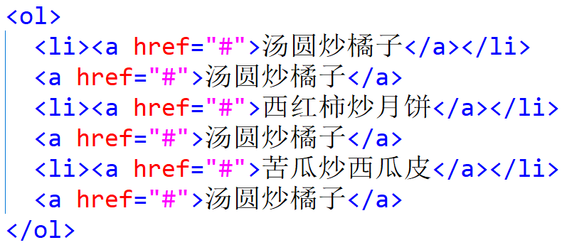
②列表嵌套列表
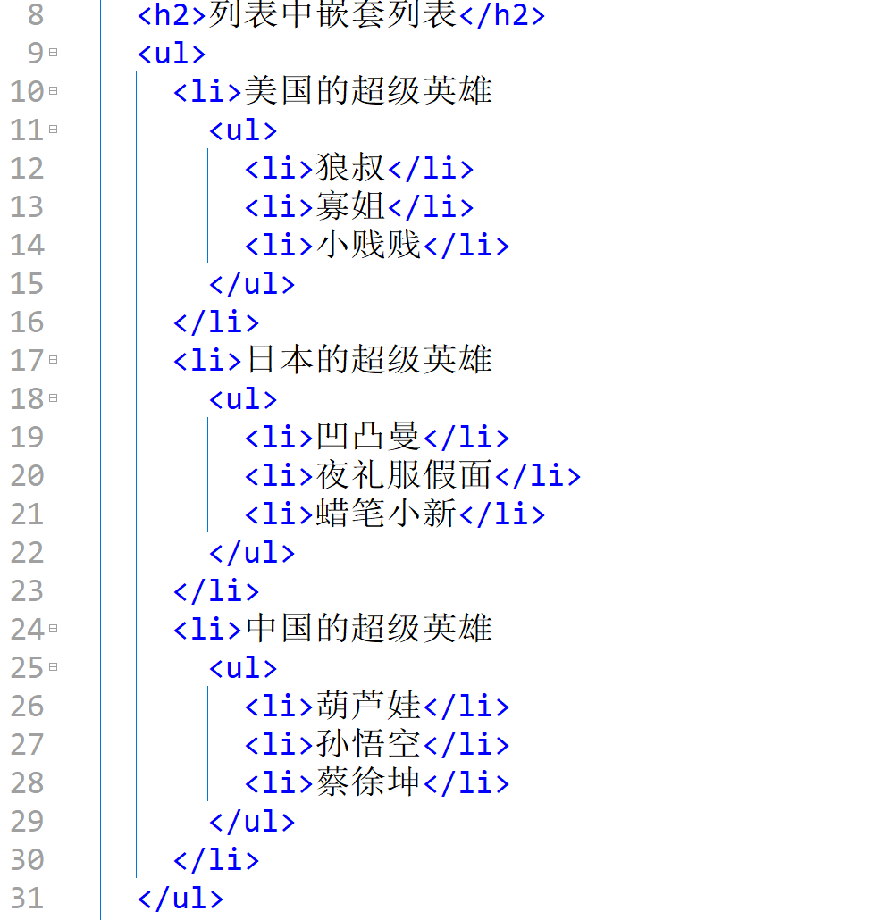
4.定义列表
对一个名词，进行解释说明的时候，使用的列表，h5新标签
<dl>
<dt>要解释的名词</dt>
<dd>对名词的说明内容</dd>
</dl>
九.结构标记
1.作用
用于网页布局,h5新出了一批结构标记，替代div做布局
这些结构标记与div的作用一模一样，只是增加了可读性
2.常用的结构标记
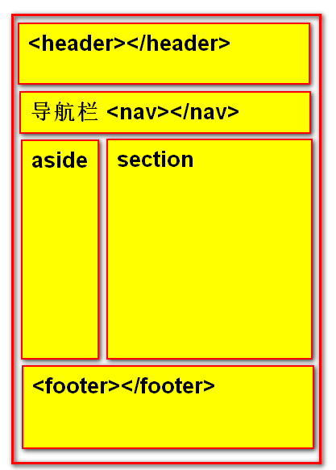 | 1.<header></header>  定义网页的头部，或者某个区域的头部  2.<footer></footer>  定义网页的底部，或者某个区域的底部  3.<nav></nav>定义网页导航栏  4.<section></section>  定义网页主体内容  5.<aside></aside>定义侧边栏  6.<article></article>  定义与文字相关的内容  ex：论坛，回帖，用户评论
十.表单(重点&难点************)
1.作用
1.提供可视化的输入控件
2.收集用户输入的信息，并提交请求给服务器
总结：
form自带提交请求收集数据的功能
ajax提交请求，需要自己去收集数据
使用ajax就不要使用form
2.form的组成
前端：提供表单控件，与用户交互的可视化控件
后端：后台的接口对提交的数据进行处理
3.form表单的使用
①语法
<form action="接口url" method="提交的方法"></form>
②form的属性
1.action
定义表单提交时发送的动作(向哪个url发送请求)
如果action不写，或者action没有值，默认把请求发给本页面
2.method 定义表单的提交方式
2.1 get方法 默认值
特点：明文提交，提交的内容会显示到地址栏上
get提交的数据，有大小限制，最大2kb
使用时机：向服务器要数据的时候使用
2.2 post方法
特点：隐式提交，提交的内容不会显示到地址栏
post提交的数据没有大小限制
使用时机：要传递数据给服务器的时候使用
2.3其它的方法---使用form表单，目前不许使用delete,put,option
delete put option---ajax使用这些方法
3.enctype
指定表单数据的编码方式
允许将什么样数据提交给服务器
取值：1.text/plain 允许提交普通字符给服务器
2.multipart/form-data 允许提交文件给服务器
3.application/x-www-form-urlencoded允许提交任意字符给服务器(文件不能提交)
4.表单控件，在form表单中，能够与用户进行交互的可视化控件
①分类
input标签 基础9种， h5新标签10种
textarea 多行文本域
select和option 下拉选择框
其它元素
②input元素
<input type="">
属性：
1.type 指定input元素的类型
2.name 为控件定义名称，把名称提供给服务器端使用
如果form表单想提交数据，必须写name属性
3.value 控件的的值，就是传递给服务器的值
例外，在button中使用的时候，value是按钮上的文本
4.disabled 禁用 不能修改，也不可提交
无值属性，在使用的时候，不写值
③input详解
1.文本和密码框
文本框 type="text" input默认是文本框
密码框 type="password"
属性：
maxlength 设定输入的最大长度
readonly 只读，无值属性。不能修改但是可以提交
placeholder 占位提示符，默认显示在框内的提示文本
2.按钮
type="submit" 将表单中的数据，收集整理，并发送给服务器
type="reset" 将当前表单恢复到初始化状态
type="button" 没有功能，配合事件，调用js代码
附加知识点
<button></button>替代了submit
3.单选/复选按钮
name属性除了作为控件名称以外，还作为控件分组
单选按钮 type="radio" 必须有value才能正确的传递值
复选按钮 type="checkbox" 必须有value才能正确的传递值
checked 无值属性，默认选中
4.隐藏域
type="hidden"
想把数据提交给服务器，但是不想展示给用户看
这种数据就放在隐藏域中
隐藏域，用户看不到，但是又可以提交
5.文件选择框(上传文件的时候使用)
type="file"
注意，使用文件选择框，需要保证form的属性
1.method="post"
2.enctype="multipart/form-data"
属性：multiple 多重，无值属性
④多行文本域（大的文本框）
<textarea></textarea>
允许录入多行文本
属性 cols rows 根据计算机硬件的不同，有不同的显示，不准确
⑤下拉选
<select name="city">
<option>佳木斯儿</option>
<option>淄博</option>
<option>张家口</option>
<option>香格里拉</option>
<option>重庆</option>
</select>
注意：
如果option没有value属性，那么提交的select的value就是
选中的option的内容
如果option有value，那么select的value就是选中的option的value值
属性
size="4" size>1 变成滚动选择框
multiple 滚动选择框时，可以实现多选
⑥其它元素
1.label元素
替代form中span
文本和表单控件的关联
<input type="radio" name="gender" value="un" id="r3">
<label for="r3">不透露</label>
2.为控件分组
<fieldset></fieldset> 控件分组
<legend></legend> 分组的标题
2019.7.4 ajax day01
一、http协议
1.url
http://www.tmooc.cn/course/300291.shtml
结构：协议+主机名+目录结构+文件名称
url完整的结构
<scheme>://<user>:<pwd>@<host>:<port>/<path>;<params>?<query>#<frag>
①scheme
方案，协议。以哪种方式获取服务器资源。
不区分大小写。常见的协议 http https ftp file
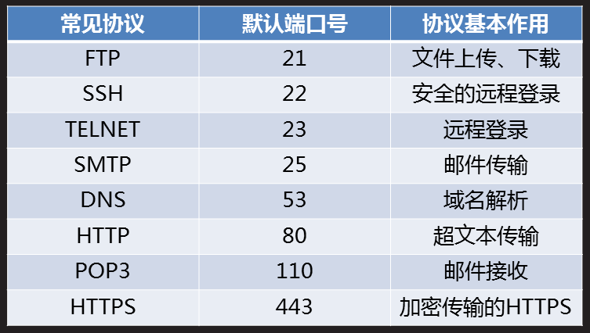

背诵 DNS HTTPS HTTP
②<user>:<pwd>
登录这个服务器的用户名和密码
host
主机名称 127.0.0.1 IP地址
www.baidu.com 域名
表示你要访问的服务器，在网络上具体的门牌号
port
端口号 在主机上，程序开启服务，会对应一个唯一的端口号
端口号理论最大值 0~65535 不能修改0~1024的端口
path
路径 ， 结构目录 ， 资源在服务器上存放的位置
params
参数 ，跟踪状态的参数 保存在session/cookie
query
get方法提交请求时，问号后面的查询字符串
#<frag>
锚点
2.http协议
Hyper Text Transfer Protocol 超文本传输协议
规范了数据是如何打包和传递的（专门用于传递HTML文件）
http协议的历史 目前我们使用的版本是http/1.1
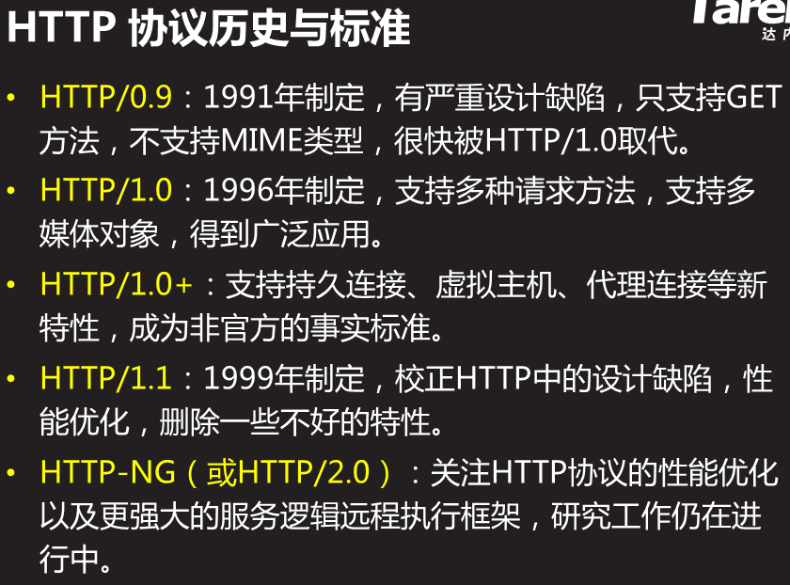
3.web请求的原理
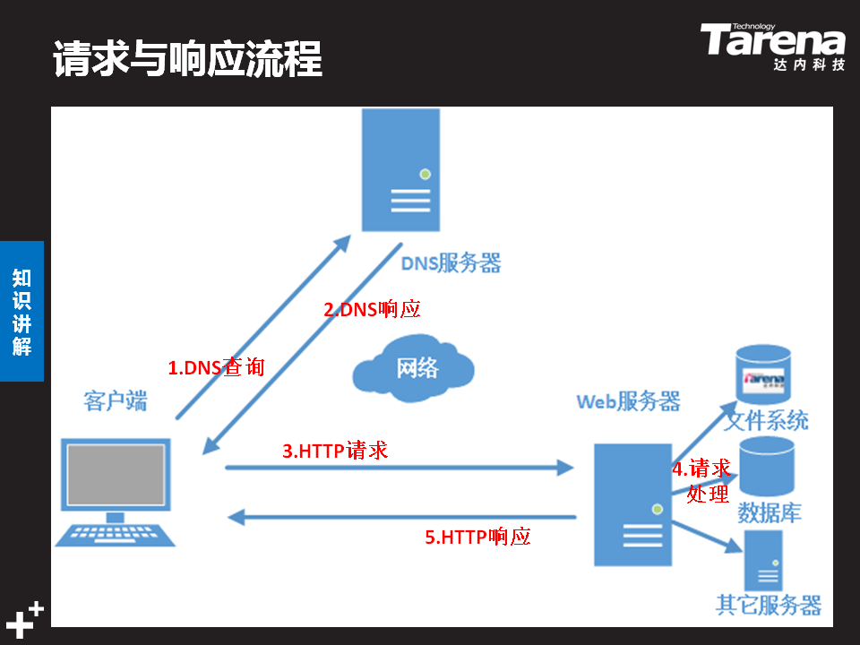
- 客户端向DNS服务器发送 DNS查询
- DNS服务器 响应回客户端
- 客户端发送http请求到web服务器
- Web服务器处理请求并响应回客户端
4.消息/报文 Message
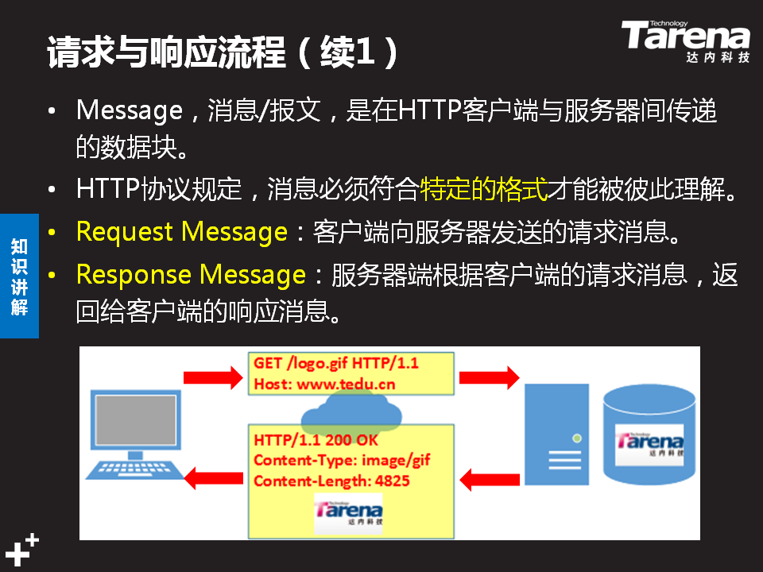
请求消息Request Message（请求起始行，请求头，请求主体）
响应消息Response Message（响应起始行，响应头，响应主体）
5.请求消息Request Message
请求消息，客户端发送给服务器的数据块
有三部分组成，请求起始行，请求头，请求主体
请求起始行
1.http协议规定的请求方法和Restful 规则中方法的对比
Restful API是一个规则，利用http的已有的4个方法定义了4个行为，使用这4个行为发送请求
http协议规定的请求方法 | Restful 规则中方法
get 明文传参，上限2kb，向服务器要参数的时候使用，无请求主体 | get 查数据的时候  无请求主体  后台 req.query
post 隐式传参，无大小限制，给服务器数据的时候使用，有请求主体（FormData） | post 创建（增，例如：用户注册）  有请求主体  后台 req.body
put 放置文件到服务器，一般会被禁用 | put 修改，有请求主体  后台 req.body
delete 把服务器上某个文件删除，一般会被禁用 | delete 删除，有请求主体  后台，req.query
option 预请求

2.协议版本号
3.请求的主体名称/url

请求头信息
1. Host: www.tmooc.cn
客户端告诉服务器，我要访问www.tmooc.cn这个主机
2. Connection: keep-alive
客户端告诉服务器，请开启持久链接
3. User-Agent: Mozilla/5.0 (Windows NT 10.0; WOW64) AppleWebKit/537.36 (KHTML, like Gecko) Chrome/66.0.3359.139 Safari/537.36
客户端告诉服务器，我这个浏览器的类型和版本号
4. Accept-Encoding: gzip
告诉服务器，我这个浏览器可以接收的压缩文件的格式
5. Accept-Language: zh-CN,zh;q=0.9
告诉服务器，我这个浏览器可以接收的自然语言的类型
6. Referer: http://www.tmooc.cn/
告诉服务器，当前的请求，是来源于哪个页面

请求主体
formdata
get/delete 没有请求主体
post /put 有请求的主体

6.响应消息Response Message
响应消息 服务器发送给客户端的数据块
有三部分组成 ，响应起始行，响应头，响应主体
响应起始行
HTTP/1.1 200 OK
1.协议版本号 HTTP/1.1
2.响应状态码200
服务器告诉客户端，服务器的响应状态码是什么
1** ，正在请求，提示信息
2** ， 200响应成功
3** ， 301 永久重定向
302 临时重定向
304 请求未改变，命中缓存
4** ， 404 not found请求资源不存在
403 权限不够
405 请求方法不被允许
5** ， 500 服务器代码出错

3.原因短句，对响应状态码简短的说明 OK

响应头
1. Date: Thu, 04 Jul 2019 07:46:58 GMT 格林威治时间
告诉浏览器，服务器响应的时间
2. Connection: keep-alive
服务器告诉浏览器，我已打开持久链接
3. Content-Type: text/html
告诉浏览器，响应主体的类型是什么
text/html 响应回来的数据是HTML文本
text/plain 纯文本
text/css 响应回来的数据是css文本
application/javascript js 文本
application/xml xml 文本
application/json json 文本
image/jpg
image/png
image/gif

响应主体
服务器传递给浏览器的数据
总结
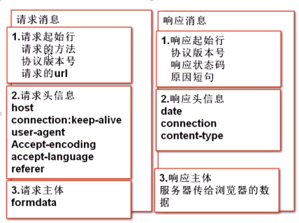
7.缓存
客户端响应回来的数据
进行自动的保存
当再次访问的时候，直接使用保存的数据
缓存的优点
1. 减少冗余的数据传输，节省了客户端的流量
2. 节省服务器带宽
3. 降低了对服务器资源的消耗和运行的要求
4.降低了由于远距离传输而造成的加载延迟
缓存原理，新鲜度和过期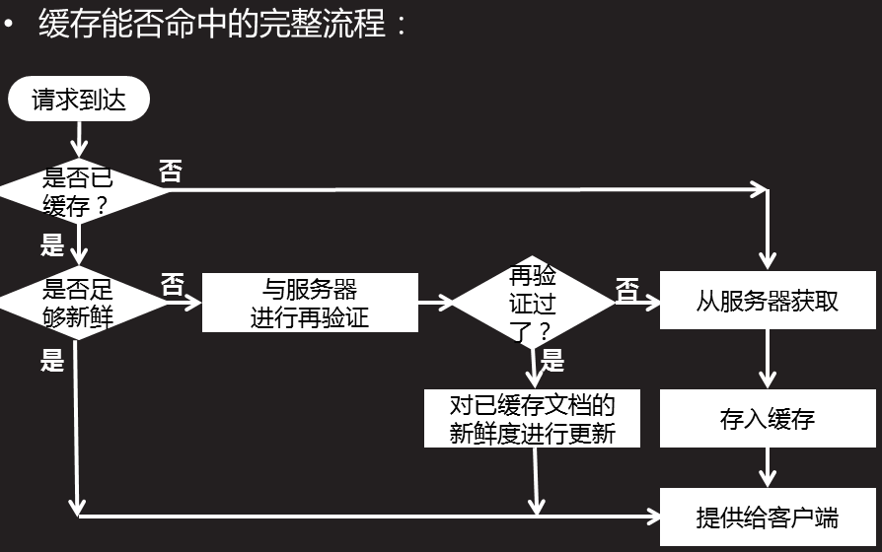

1. 请求---无缓存--连接服务器--存缓存--客户端渲染
2. 请求--有缓存--够新鲜--使用缓存--客户端渲染
3. 请求---有缓存--不新鲜--连接服务器确认是否过期--没过期--更新缓存新鲜度--客户端渲染
4. 请求---有缓存--不新鲜--连接服务器确认是否过期--过期--连接服务器--存缓存--客户端渲染
操作缓存，需要前端和后端都写代码
缓存相关的消息头
Cache-Control: max-age=0 单位是s 0就是不缓存
从服务器将文档传到客户端之时起
此文档处于新鲜的秒数，是一个相当时间

修改请求消息头
<meta http-equiv="Cache-control" content="max-age=3600">
语法：
<meta http-equiv="消息头属性名称" content="值">
8.http协议性能优化
http的连接过程
发送请求-->建立连接-->服务器处理请求-->访问资源-->构建响应-->发送响应-->记录日志
http连接的性能优化
1.减少连接创建的次数（开启持久连接）
2.减少请求的次数（代码设计更合理）
3.提高服务器端运行的速度
4.尽可能的减少响应数据的长度
9.安全的http协议，HTTPS
HTTPS ，是安全版本的http协议
S:SSL为数据通信提供安全支持

1.客户端发送请求-->SSL层加密-->服务器接收到加密文件-->SSL层解密，得到请求明文，对请求做处理
2. 服务器端发送响应-->SSL层加密-->客服端的到加密文件-->SSL层解密，得到响应明文，解析执行相应内容
二、DOM操作（简单DOM操作）
ajax提交请求，不使用form表单
但是form表单自带收集数据的功能
若不能用form，就没有自动收集数据的功能了
就需要使用js的DOM操作，手写代码，收集数据
1.完整的JavaScript的组成
1.js核心代码：ECMA Script ES6
2.DOM: Document Object Model 文档对象模型
就是为了能操作HTML中元素的（内容、值、样式）
3. BOM： Browser Object Model 浏览器对象模型
让js能够动态操作浏览器
2.使用js的DOM获取页面数据
找到元素对象
获取HTML的元素对象
var obj=document.getElementById("元素id")
document-->当前HTML文档的对象

获取/修改这个元素的值/内容

2019.7.5 day02
二、简单的DOM操作
2.使用js 的DOM获取页面的数据
ajax提交请求，不使用form表单
但是form表单自带收集数据的功能
若不能用form，就没有自动收集数据的功能了
就需要使用js的DOM操作，手写代码，收集数据
获取承载数据的元素对象
<input id="uname" type="text">
var obj=document.getElementById("uname");
通过元素对象获取/修改数据
1. input对象的数据，是使用value属性
obj.value="123" 设置
var res=obj.value; 获取
2. 所有的双标签，使用innerHTML 获取/修改 数据
obj.innerHTML="123" 设置
var res=obj.innerHTML 获取
ES6的简化
ES6提出，可以使用元素的ID直接替代整个元素的对象
所以，代码简化为如下
<input type="text" id="uname">
<p id="p1"></p>

p1.innerHTML=uname.value;
innerHTML详解
使用innerHTML可以动态的给双标签添加内容
这里的内容，指可以添加其他元素
事件
用过用户的行为来激发的操作就是事件
onclick 单击
onblur 焦点移除事件，元素失去焦点，马上调用js
onfocus 获取焦点事件，元素获得焦点，马上调用js

三，ajax
1.名词解释
同步Synchronous
在一个任务进行时，不能开启其他的任务
同步访问：浏览器在向服务器发送请求，只能等待服务器的响应，不能做其他的事情

出现场合
1.地址栏输入url，访问页面
2.a标签的跳转
3.form表单的提交

异步Asynhronous
在一个任务开启时，可以同时进行其他任务
异步访问：浏览器向服务器发送请求时，用户还能再页面上做其他的操作
出现场合
1.用户名注册的验证
2.百度的搜索建议
3.股票软件
2.什么是Ajax
Asynhronous JavaScript and xml
异步的 js 和 xml(数据的承载方式)
本质：使用js提供的异步对象XMLHttpRequest （简称xhr）
异步的向服务器提交请求
并且接收服务器响应回来的数据
3.使用ajax
1.创建异步对象
2.创建请求
3.发送请求
4.接收响应数据
创建异步对象
var xhr=new XMLHttpRequest();

打开连接，创建请求
xhr.open("get","http://localhost:8080/login",true);
method：请求的方法必须是字符串的形式 “get” “post”
url：请求的url，也必须是字符串
isAsyn:是不是使用异步， boolean值， true/false

发送请求
xhr.send(null);
注意： get方法，没有formdata
所以在使用get方法时，这里的参数可以不写，也可以写null

绑定监听,接收响应数据
1.xhr.readyState 属性
用于表示xhr对象的请求状态，一共有5个状态
0：请求尚未初始化
1：已经打开服务器连接，正在发送请求
2：接收响应头
3：接收响应主体
4：响应接受完毕
整体：
1.创建异步对象
var xhr=new XMLHttpRequest();
4.绑定监听，接收响应
xhr.onreadystatechange=function(){
if(xhr.readyState==4 && xhr.status==200){
var result=xhr.responseText; // responseText:后台响应回来的数据
}
};
2.打开连接，创建请求
xhr.open("get","/user_login",true);
3.发送请求
xhr.send(null);
- 带参数的get方法
服务器端的 路由接口 ,数据库查询语句 | 前端: ajax 四步曲
router.get(“/get _login”(req,res){  //获取参数  //查询数据库,返回响应  var $uname = req.query.uname;  var $upwd = req.query.upwd;  .......  })  注意:/demo是挂载的路由器,app.js中名称可改,测试后端时要统一  /get_login 是路由的接口方法  问号后拼接 值值 | xhr.open(“get”,url,true)  url= “/demo/get_login?uname=”+$uname+”&upwd=”+$upwd

①服务器

②ajax代码
xhr.open(“get”,url,true)
url=”/demo/get_login?uname=”+$uname+”upwd=”+$uupwd
function login(){
//获取页面上用户的用户名和密码
var $uname=uname.value;
var $upwd=upwd.value;
//使用ajax访问服务器，并接受请求
//1.创建xhr异步对象
var xhr=new XMLHttpRequest();
//4.绑定监听，接受响应
xhr.onreadystatechange=function(){
if(xhr.readyState==4&&xhr.status==200){
var result=xhr.responseText;
alert(result);
}
}
//2.创建请求，打开连接
xhr.open("get","/demo/get_login?uname="+$uname+"&upwd="+$upwd,true);
//3.发送请求
xhr.send();
}

5.restful 规则的接口 get
restful接口定义规则
/接口名称:参数值&:参数值
注意,使用restful不能把非空验证放到后台
而要把非空验证放在前端完后
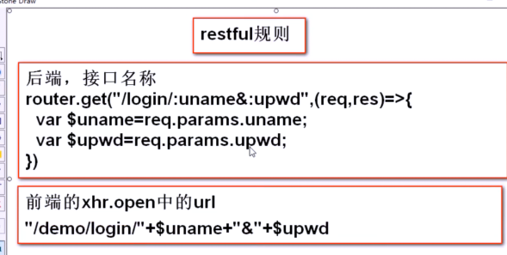
6.post传参
注意
1.xhr.send(formdata)必须带着请求主体发送
请求主体就是一个字符串
var formdata="uname="+$uname+"&upwd="+$upwd;
2.在xhr.open和xhr.send之间，设置请求头信息
把content-type设置为可以发送特殊字符
xhr.setRequestHeader("Content-Type","application/x-www-form-urlencoded");
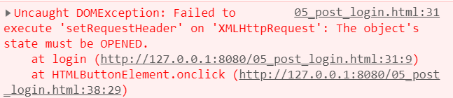
http的post基本可以替代http其他所有提交方法
restful就是用于创建新的数据
put/delete
后端: body
var $uname = req.body.uname;
var $upwd = req.body.upwd;
前端:
xhr.open(“post”,”/demo/post_login”,true);
//由于要传递整个请求,而请求的主题中有一特殊字符 = &
//设置请求头
xhr.setRequestHeader(“Content-Type”,”application/x-www-form-urlencoded”);
var formdata = “uname=”+$uname+”&upwd=”+$upwd;
xhr .send(formdata);
7.json解析
json是以js对象，或者js对象数组为表现形式的字符串
json串
Java script object notation
js 对象 表象方式
json的来源
1.可手写json串
var str=‘{"uid":123}’;
2.当服务器操作数据之后，得到的result，在传递给前端之后就变成了一个json
json解析
把json字符串转化成js对象或者js对象数组，这个行为就叫json解析
json解析的目的，因为要对数据使用js的API进行处理

json字符串的格式
1.json中用一对{}来表示一个对象
2.json中所有的属性名称，必须使用双引号括起来
3.json中的属性值若是字符串也要带双引号
4.整个的json是一个字符串，所有最外层要使用单引号包裹
解析语法
var arr=JSON.parse(result);
arr就是一个js的一个对象数组，可是适应js的数组操作模式了
8.xml解析
eXtensible markup language
可拓展的 标记 语言
所有的标签，属性都是自己定义
xml就是做数据传递的，不用于数据展示
语法
1.首行做版本声明
<?xml version="1.0" encoding="utf-8"?>
2.xml标记，都是自己命名，只有双标记，没有单标记
3.xml标记，严格区分大小写，开始标记和结束标记必须一致
4.每个xml文档，有且只有一对跟标记
xml解析
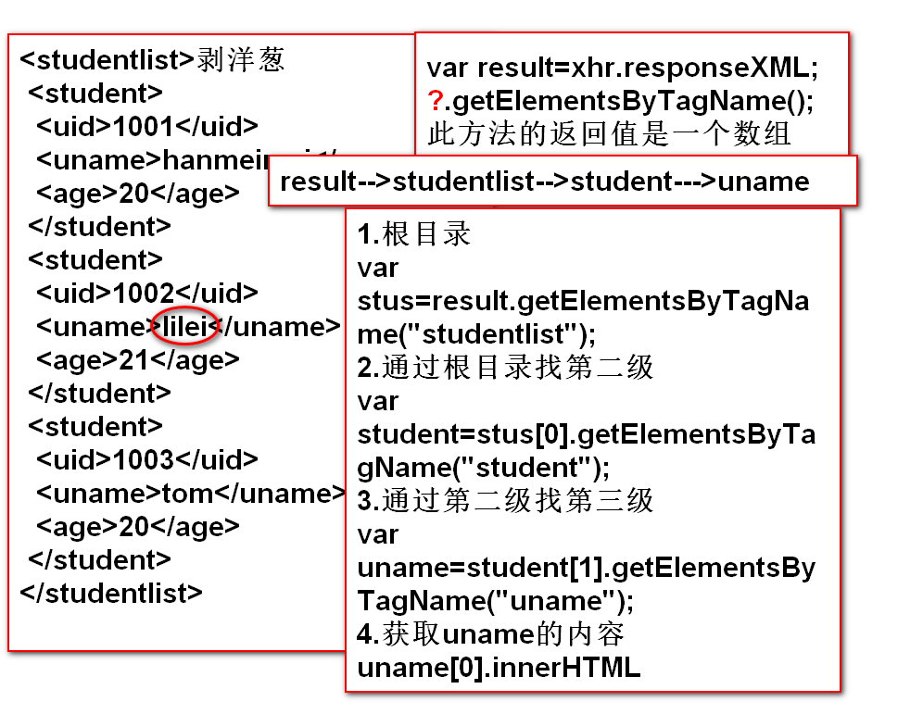
四.ajax项目（使用restful风格）
1.login模块（后台接口，前台页面）
接口名称 /v1/login/:uname&:upwd
req.params.uname

错误总结
1.数据库没有开启
2.缺少括号
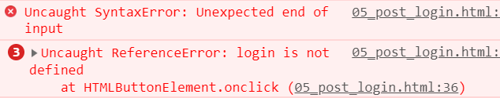
出乎意料的结尾，login这个方法未定义
说明login方法中缺少}
3.符号错误
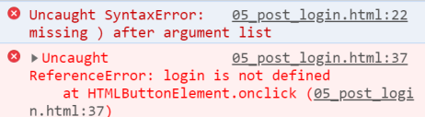

2019.7.8 day03
总结：
1.如果接口使用http的get方法
这个接口，可以使用浏览器的地址栏直接验证
注意：restful的无参数get方法，和http的无参数get方法相同
2.restful的post方法和http的post相同
3.功能模块编写思路
前端 | 后端
1.收集整理数据---get,delete非空验证  2.ajax的xhr4步  3.在if（xhr.readystate==4 &&.....）  中写dom操作，把得到的响应数据呈现在HTML上 | 1.接收前端传过来的数据  2.写sql语句  3.连接池进行数据操作  4.返回的响应，越短越好

作业：
1.注册模块 post
接口名称 /v1/reg方法名称regUser()
2.提高
对注册的用户名，进行验证
逻辑：1.失去焦点时调用 onblur()
2.如果查到有这用户名，说明当前的用户名不可用，反之，当前用户名可注册
3.要创建一个bool的变量，当变量为true时，可以注册，为false时不可注册
4.用户名不可用为false，两次输入密码不一致为false，某一个字段为空，false

Css
2019.7.9 CSS day 01
一、CSS概述
1.什么是css
css：casscading style sheets 层叠样式表，级联样式表，简称为样式表
2.css作用
设置HTML网页中元素的样式
3.HTML与css的关系
HTML：负责网页的搭建，内容的展示
CSS：负责网页的修饰。
对于元素样式的修饰，建议使用css而不用HTML的属性
HTML的属性代码不能重用，没有可维护性
二、CSS的语法规范
1.使用css的方式
行内样式（内联样式） 不能重用
将css的样式写在元素的style属性中
color:red; 字体颜色
background-color:yellow; 背景颜色
font-size:32px; 字号大小

语法：
<any style="样式声明"> </any>
样式声明 由样式属性和样式值组成
样式属性:值；
内联样式优先级最高
在项目中基本不用，只有在学和测试中使用

内部样式
在head标签中，使用<style>定义内部样式
语法：
<head>
<style>
选择器{样式声明；样式声明}
选择器{样式声明}
</style>
</head>

选择器的就是页面能够使用当前样式的条件
div{ } p{ } img{ } span{ }
总结：内部样式，只能在本页面重用
内部样式在项目中用的少

外部样式
单独创建一个.css文件，在HTML文件中的head标签里使用link标签引入这个css文件
<link rel="stylesheet" href="my.css">
其中的rel属性必须写，否则就不生效
在项目中大批量的使用外部样式

2.css样式的特性
继承性
大部分的css效果是可以直接被子元素继承的
必须是有层级嵌套关系的元素，才能继承
a标签的字体颜色，是不继承的

层叠性
可以为一个元素定义多个样式
如果样式属性不冲突时，可以同时作用到这个元素上

优先级
当样式属性冲突时，根据优先级取应用样式。
默认优先级，由高到低
1.内联样式
2.内部样式和外部样式，使用就近原则
3.浏览器默认样式
html js css
解释型语言-----代码逐行从上往下运行，后执行会覆盖之前执行的
调整优先级
!important 规则
h2{color:red； !important;}
写在值和; 之间，前面要有空格
意义：我这个值最重要，其他的值不要覆盖
若多个 !important; 那么还是遵循就近原则

三、基础选择器（重点）
1、选择器的作用
规范了页面中哪些元素能够使用定义好的样式
选择器就是一个条件，符合这个条件的元素，可以应用这个样式
2.选择器详解
通用选择器
*{样式声明}
*{margin:0;padding:0;} 所有的元素内边距和外边距清0
如果取值为0，可以省略单位
元素选择器（标签选择器）
div{color:red;}
页面中所有对应元素，都应用该样式
设置页面中某种元素的默认样式
特殊用法：body{margin:0;padding:0;}
body 以及body内的元素，都会内外边距清0；
id选择器，专属定制
当前一个页面一个元素生效，任何元素都有id值
<any id="id值"></any>
#id值{ }
总结：一般id选择器在项目中很少单独使用，通常会作为子代选择器和后代选择器一部分。

类选择器
定义页面上某个或某类元素的样式、
是一个公共样式，谁想使用，就用class调用一下
声明类选择器
.类名{样式声明}
类名的特点：
1.必须有点
2.类名不能以数字开头
3.只能使用_-两种符号
引用类名
<any class="类名"> 引用时，没有点
特殊用法
1.多类选择器
一个元素引用多个类选择器
<any class="类名1 类名2 类名3...... ">
2.分类选择器
更精准的确定使用这个样式的元素
增加了选择器的权值
.类名1.类名2{ }
匹配同时引用类名1和类名2的元素
<span class="text-danger font36">七七七七七七七</span>
.text-danger.font36{font-style:italic;}
元素名.类名{ }
h4.font36{background-color:pink;}
<h4 class="font36">Lorem.</h4>
匹配引用了font36这个类的h4标签元素
5.群组选择器
将多个选择器放在一起，定义公共样式（选择器之间使用，连接）
选择器1，选择器2，选择器3.......{样式声明}
#d1,.c1,.p{color:red;}
6.后代选择器
通过元素的后代关系匹配元素
后代关系：一级嵌套或者多级嵌套
语法： 选择器1 选择器2 选择器3 ....{样式声明}
7.子代选择器
子代关系：就是一级嵌套关系
语法： 选择器1>选择器2>....{样式声明}
子代选择器和后代选择器可以混写。
div>p span =div p span =div p>span
8.伪类选择器
匹配元素不同状态的选择器
伪类选择器，都是以：开头
1.匹配未访问的链接
选择器:link{样式声明}
2.匹配访问后的链接
选择器:visited{样式声明}
3.鼠标悬停
选择器:hover{样式声明}
4.元素激活状态，鼠标按住元素不抬起
选择器:active{样式声明}

作业：
06_ex.一个a标签，href是未访问
1.未访问时 :link
2.访问后 :visited
3.鼠标悬停 :hover
4.被激活时 :active
以上4个伪类同时作用在一个元素上时，需要有严格的编写顺序
:link :visited :hover :active
:focus 获取焦点的元素状态

选择器的权值问题
选择器默认自带权值，权值越高，优先级越高
！important >1000
内联样式 =1000
id选择器 =100
class和伪类 =10
元素选择器 =1
*通用选择器 =0
继承的样式 没有权值
权值的总结
1.当一个选择器有多个选择器时，需要将所有的选择器权值进行相加，然后比较，权值大的优先显示
2.权值相同，就近原则
3.群组选择的权值，单独计算，不能相加
4.样式后面添加 !important ，直接获取最高优先级；
内联样式不能添加 !important
5.选择器权值的计算， 不会超过自己的最大数量级
100个元素（1）选择器相加，不会大于10

2019.7.10 day02
四、尺寸和边框
1、尺寸属性
作用
设置元素的宽度和高度
属性
width：
max-width:最大宽度
min-width:最小宽度
height：
max-height:
min-height:
取值：px为单位的数字和父元素的%比
注意，若不写宽高，各个元素默认的宽高是？
1.块级元素不写宽，默认宽度占满父容器宽度100%
2.块级元素不写高，默认高度靠内容撑起来
3.行内元素，设置宽高无效。它的宽高靠内容撑起。
4.自带宽高属性的元素，设置宽高无效（img，table）
附加知识点1.单元
单位
px 像素
in 英寸 1in=2.54cm
pt 磅值 1pt=1/72in 多用于设置字体大小
cm 厘米
mm 毫米
项目中，为了页面可以在pc pad phone 都正常显示，我们一般会使用相对单位
em 以父元素的数值当做基本单位
rem 以HTML的数值当做基本单位
%
2.溢出处理
当内容较大，元素区域较小的时候，就会发生溢出效果
默认是纵向溢出
overflow：
取值： visible 默认值，溢出部分可见的
hidden 溢出部分隐藏
scroll 不管是溢出，x和y方向都添加滚动条
auto 只有溢出才有滚动条，不溢出没有
overflow-x 设置水平轴滚动
overflow-y 设置垂直滚动
如何设置成横向溢出
内部容器，设置宽度，大于外部容器的宽度
附加知识点，颜色的和合法值
1.颜色的英文单词
2.#rrggbb 6位16进制的数字 代表rgb 每一位0~ff 0~255
3.#aabbcc--->#abc #ff00000--->#f00
常用颜色 #f00 红色 #0f0 绿色 #00f 蓝色
#ff0 #0ff #f0f #ddd #666 #333 #e8e8e8 #faa
4.rgb(r,g,b) 十进制 r ,g,b 0~255
5.rgba(r,g,b,alpha) alpha透明度 取值0~1
6.hsl
3.边框
边框的简写方式
border:width style color
border:2px solid red;
style: solid 实线
dotted 点点虚线
dashed 断线虚线
double 双实线
color： 合法的颜色值和transparent[等同于rgba（0,0,0,0）全透明]
最简方式
border：style
border：0 或none 去除边框
边框的单属性定义
border-style: 只要写了style属性，就会显示边框
border-color:
border-width
单边定义
border-top：width style color上边框
border-right 右边框
border-bottom 底边框
border-left 左边框
单边的单属性定义
border-*-color
border-*-width
border-*-style
*：top/right/bottom/left
3.边框的倒角（圆角）
border-radius：
取值：以px为单位的数字
% 50%是一个圆形
单角设置
border-top-left-radius: 左上
border-top-right-radius: 右上
border-bottom-left-radius: 左下
border-bottom-right-radius: 右下
4.边框的阴影
box-shadow：
取值：h-shadow v-shadow blur spread color inset
h-shadow 水平方向的偏移
v-shadow 垂直方向的偏移
blur 阴影模糊距离
spread 阴影尺寸
color 阴影的颜色
inset/outside 设置内部阴影和外部阴影
将外部投影(默认outset)改为内部投影。inset 阴影在背景之上，内容之下。
最简：box-shadow：h-shadow v-shadow；
ex：box-shadow:0px 0px 0px 0px #000 inset;
5.轮廓
在边框外围的一圈线条，被称为边框的边框
outline：width style color；
outline：0 或none 去除轮廓
五、框模型，盒子模型
元素在页面上实际占地空间的一种计算方式
浏览器默认元素实际占地宽度=
左外边距+左边框+左内边距+内容区域宽度+右内边距+右边框+右外边距
浏览器默认元素实际占地高度=
上外边距+上边框+上内边距+内容区域高度+下内边距+下边框+下外边距
外边距margin 边框以外的距离，元素与元素之间的距离
内边距padding 边框与内容区域之间的距离
1.外边距margin
margin：v1; 设置上右下左4个方向外边距
改变margin，元素有位移效果。
在页面元素做位置微调的时候，使用margin
margin-top: 20px; 相当于下移
margin-bottom: 相当于上移
margin-left: 相当于右移
margin-right: 相当于左移
取值：
1.以px 为单位的数字
2.% 是父元素宽度的百分比
3.值取负数 margin-top + ↓ -↑
margin-left + → - ←
4.margin：auto ； 对上下外边距无效
自动计算块级元素的左右外边距
让块级元素水平居中（只对设置了宽度的块级元素）
margin简写方式
margin：v1; 设置4个方向
margin：v1 v2; v1设置上下 v2 设置左右
margin：0 auto；/margin：auto；
margin：v1 v2 v3； 上 左右 下
margin：v1 v2 v3 v4； 上 右 下 左
2.外边距的特殊效果
外边距的合并
两个垂直外边距相遇时，他们将合并成一个,且值以大的为准。
解决方法：布局设计时，直接规避
外边距溢出
在特殊情况下，为子元素设置上外边距，会作用到父元素上
特殊情况
1.父元素没有上边框
2.子元素的内容区域的上边沿与父元素的内容区域的上沿重合
解决方案：
1.给父元素添加边框
弊端：影响了父元素的实际占地高度
2.给父元素添加上内边距
弊端：影响了父元素的实际占地高度
3.在子元素之间添加一个空的<table></table>
行内元素宽高设置无效，上下边框设置无效
关于块级元素，行内元素，行内块的总结
行内元素的特点
设置宽高无效，宽高根据内容自动撑开
上下外边距无效，左右外边距有效
可以与其他行内元素和行内块元素，共用一行
一行放不下，再折行

块级元素的特点
设置宽高有效，若不设置宽，宽是父级宽度的100%
若不设置高度，高度靠内容撑开
4个方向的外边距都有效，独占一行
行内块元素的特点
设置宽高有效，但是自带一个默认的宽高
4个外边距都有效，但是同一行修改一个行内块的垂直外边距，整行都会跟着一起发生改变
可以与其他行内块和行内元素共用一行
自带外边距的元素
h1~h6 p body ol ul dl pre
由于不同的浏览器对默认的外边距的解析可能会有差别
所有在写代码之前，一般会把内外边距清空。这个行为叫做css reset
*{margin:0;padding:0;}
3.内边距padding
改变padding，感觉上是改变了元素的大小
改变padding是不会影响其他元素的，只会改变当前元素自己的实际占地尺寸
padding：v1; 设置4个方向内边距
padding：v1 v2； 上下 左右
padding：v1 v2 v3；上 左右 下
padding：v1 v2 v3 v4；上右下左
padding-top：
padding-right：
padding-bottom：
padding-left：

取值：以px 为单位的数字
%
padding 没有auto

4.box-sizing
定义盒子模型的计算方式
box-sizing:content-box;默认值，我们定义的width/height是内容区域
元素占地宽度=左外边距+左边框+左内边距+内容区域+右内边距+右边框+右外边距
box-sizing：border-box； 我们定义的width/height，是指border包含部分的宽高（含border）
元素占地宽度=左外边距+width+右外边距

border-box使用的时机，一个容器内在同一行显示多个元素，若子元素的宽度使用百分比定义，基本就要使用border-box了。

2019.7.11 day03
六、背景
1.背景颜色
background-color:合法颜色值
2.背景图片
background-image:url(img-素材/2.jpg);
3.背景图片的平铺
background-repeat:
取值：repeat 默认值 平铺
no-repeat 不平铺
repeat-x 水平方向平铺
repeat-y 垂直方向平铺
4.背景图片的定位
background-position:x y
取值：
1.以px为单位的数字
2.%
3.关键字 x:left/center/right y:top/center/bottom
5.背景图片的尺寸
background-size:x y;
取值：取两个值，是分别设置宽高
取一个值，是设置宽，让高自适应
1.以px为单位的数字
2.%
3.cover 覆盖，要求容器被全部填满，单图片显示不全
4. contain 包含，让容器可以完整的包含整张图片，图片必须完整，容器可能会有空白区域

6.背景图片的固定
background-attachment
取值：scroll 默认值 ，背景图会跟随页面滚动条而滚动
fixed 固定，背景图相对页面位置固定
不会随着页面滚动条滚动
但是只会在原容器区域显示
7.简写方式
background：
取值：color image repeat attachment position
最精简方式：background:color/image;
部分元素的背景颜色属性为bgcolor
Body / table / tr / td

七、渐变 gradient
渐变是指多种颜色，平缓变化的一种显示效果
渐变的主要因素
色标，一种颜色，和他出现的位置
一个渐变最少两个色标
渐变分类：
1.线性渐变，以直线的方式来填充渐变色
2.径向渐变，以圆形的方式来填充渐变色
3.重复渐变，将线性，径向渐变重复几次实现
1.线性渐变
background-image：linear-gradient(方向，色标1，色标2......)
方向 angle：取值
1.关键字 to bottom
to right
to left
to top
2.角度值 0deg = to top
90deg =to right
180deg=to bottom
270deg=to left
可以取负值
色标 color-point：取值
颜色+位置
1.只写颜色不写位置，一般用于只有两个色标，对应开头和结尾
linear-gradient(0deg,#a00,#ff0）
2.颜色+px为单位的数字
linear-gradient(0deg,#a00 0px,#ff0 100px,#aade00 200px)
3.颜色+%
linear-gradient(0deg,#a00 0%,#ff0 25%,#000 100%)
2.径向渐变
background-image:radial-gradient（半径 at 圆心，色标1，色标2.......）
半径取值：1.以px为单位的数字 x y
2.x% y%
3.关键字 x:left/center/right
y:top/center/bottom
色标的取值，1.颜色+px 颜色的填充，就与半径没有关系了
2.颜色+% 这里的位置，是半径的%；
3.重复渐变
重复的线性渐变
background-image:repeating-linear-gradient( 45deg,#000 0px,#ff0 10px,#000 20px)
重复的径向渐变
4.浏览器兼容性问题（ie8.0以下不兼容）
为了兼容低版本浏览器，写的css代码，叫做css hack
渐变属性，兼容低版本浏览器的写法
1.添加前缀
Chrome/Safari -webkit-
Firefox -moz-
IE -ms-
opera -o-
2.线性渐变的方向，发生了改变,不写 to top/to right/to bottom /to left
改写成初始点 bottom/ right/left/top
background:-webkit-linear-gradient(bottom,#fae 20%,#b02ad2 100%);
background:-o-linear-gradient(bottom,#fae 20%,#b02ad2 100%);
background:-ms-linear-gradient(bottom,#fae 20%,#b02ad2 100%);
background:-moz-linear-gradient(bottom,#fae 20%,#b02ad2 100%)
八、文本格式化（重点）
1.字体属性你
字体大小
font-size
取值：以px/pt/em/rem为单位的数字
设置字体系列
font-family
取值：pc中字体库里有的字体，若字体名称带有空格，必须加“”
多个字体，使用逗号，隔开
font-family:"mt extra",华文彩云,chiller;
字体权重（加粗）
font-weight:
取值：1.关键字normal / lighter / bold / bolder
2.无单位，100的整倍数，最大值1000
字体样式
font-style：italic; 斜体或 normal
小型大写字母
font-variant:small-caps;
简写模式
font：style variant weight size family;
font:italic small-caps bold 36px "mv boli";
最简写法：font:size family;

写css的思路
从上往下写，从左往右写，往外往里写
找到目标元素，写样式步骤
1.尺寸，大体位置
2.边框，背景
3.文字相关
4.微调（margin和padding）

2019.7.12 day04
八、文本格式化
2.文本属性
文本颜色
color：合法的颜色值
文本对齐方式
text-align:
取值 left /right /center/justify（文字两端对齐）
注意：1.一个元素写了text align，控制的是元素的文本
2.这个文本自己想居中对齐，margin：0 auto；
3.text-align 对是行内元素的孩子都生效
4.孩子若是块级元素，只会继承text-align，
而块级元素不会居中（块级元素想居中：margin：0 auto；）
行高
line-height：
取值 px为单位的数字
特性：若行高的数值，大于字体的大小
那么该行文本将在指定的行高内部，成垂直居中显示方式
使用技巧：行高一般会设置成与容器高度相同的值，确保文字在容器垂直居中显示
若文字发生折行，不建议使用行高做垂直居中
文本的线条修饰
text-decoration:
取值：underline 下划线
none 默认，无线条
overline 上划线
line-through 删除线
项目中使用最多的给a标签去除下划线 text-decoration:none；
首行缩进
text-indent：
取值 以px为单位的数字
文本阴影
text-shadow:h-shadpw v-shadow blur color；
h-shadpw 水平偏移
v-shadow 垂直偏移
blur 模糊程度
color 阴影颜色
九、表格
1.table的样式
尺寸、边框、背景、字体、文本，内外边距
设置table的边框，只设置最外边的一圈边框
2.td/th
尺寸，边框，背景，文字，文本，内边距都会起作用
外边距无效
vertical-align:设置单元格内部的文本对齐样式
取值：top /bottom/ middle
总结：vertical-align对tr和td th 有效，对table无效
3.table特殊的显示方式
显示方式：行内元素，块级元素，行内块，table
table是一种特殊的表现方式
单元格的内容较多，尺寸较小，单元格大小以内容为准
单元格内容较少，而尺寸较大，单元格大小以尺寸为准
table在浏览器的渲染方式：先加载到浏览器内存中，在一次性画在页面上
3.表格的特有属性
边框的合并和分离
border-collapse:
取值 separate 默认值，边框分离状态
collapse 边框合并状态
边框的边距
border-spacing:x y;
取值 以px为单位的数字 若一个值,设置水平和垂直边框的外边距
注意：边框需处于分离状态（border-collapse:separate）
表格的标题，<caption></caption>,紧跟到table标签后
caption-side:
取值 top / bottom
设置表格的显示规则
table-layout：
取值 auto （默认值，自动表格布局）
td的大小以内容和尺寸较大为准，在内存中加载一次性渲染
fixed （固定表格布局）
td的大小以尺寸为准
表格自动布局和固定布局的区别
自动布局 | 固定布局
单元格的大小会自动适应内容 | 单元格取决于设置的值
表格复杂时，加载速度较慢 | 任何情况下都是逐行渲染，渲染速度快
自动布局比较灵活 | 固定的表格布局不够灵活
适用于不确定每列大小并且不复杂的表格 | 适用于明确每列大小的表格
十、定位（重点）
1.什么是定位
定义元素在页面中的位置
2.定位的分类
1.普通流定位
2.浮动定位
3.相对定位
4.绝对定位
5.固定定位
3.普通流定位(默认文档流定位）
1.每个元素在页面上都有自己的空间
2.每个元素都是从父元素的左上角开始渲染
3.行内元素和行内块在同一行显示，从左往右，一行放不下，折行
5.块级元素独占一行，从上往下排列
4.浮动定位
让块级元素横向显示
float
取值：1. left 左浮动，让元素浮动后停靠在父元素的左边
或者其他的已浮动元素的后面
2. right 右浮动，让元素浮动后停靠在父元素的右边
或者其他的已浮动元素的后面
3. none 默认值，不浮动
浮动特点
1.元素一旦浮动，该元素脱离文档流
（不占页面空间，后续的元素会上前补位）
2.浮动元素会在当前行，靠左或者靠右，停靠在父元素的边缘，
或者是其他已浮动元素的边缘
3.父元素横向显示不下所有的浮动元素时，显示不下的部分会自动换行
默认去距离当前行最近的位置
4.浮动，解决多个块级元素横向在一行显示的问题
5.浮动定位引发的特殊情况
浮动元素站位问题
当父元素一行显示不下所有浮动元素时，最后显示不下的换行，默认去离当前行最近的一行
但是，已浮动元素会根据自己的浮动方向占据位置，导致被挤下去的元素，会躲开被占据的位置，在更下方显示
元素一旦浮动，若元素没有定义宽度，那么浮动之后，元素的宽度靠内容撑开
元素一旦脱离文档流，会变成块级元素，尺寸，垂直外边距都生效
文本，行内元素，行内块元素，是不会被任何浮动元素压在下面的。
而是，巧妙的避开，环绕着浮动元素显示。
脱离文档流，意味着什么？
1.不占页面空间
2.后续元素会上前补位
3.变成块级元素
6.清除浮动效果（清除浮动）
前面的元素脱离文档流，需要我上前补位
设置了清除浮动之后，我就不上前补位
clear：
取值 1. none 不清除浮动
2. left 清除左浮动带来的影响
3. right 清除右浮动带来的影响
4. both 清除左右元素给我带来的影响
7.高度坍塌
父元素如果不设置高度，高度默认是内部内容撑起来的
如果内部所有元素都浮动了，那么父元素认为内部就没有内容了
所以高度为0
解决方案
1.对父元素设置高度。弊端，很多时候不知道确切的高度
2.让父元素也浮动。弊端，父元素的兄弟元素，会受到影响
3.overflow:hiden 弊端,会让真正要溢出的不能显示
正确的解决方案
4.在最后一个子元素的后面追加一个空的块级元素
给这个元素设置：clear：both；
那么这个元素停留在文档流中，父元素的高可以找到他
这个原始不会被前面的浮动元素覆盖(clrear:both)
这个元素不写宽高，没有内容，那么默认宽度是父级的100%
高度为0，不影响父级高度

2019.7.15 day 05
十一、显示
1.显示方式
决定元素在网页中的表现形式（块级，行内块，table）
语法：
display:
取值：
1.display：block; 让元素以块级的方式显示
2.display：inline; 让元素以行内的方式显示
3.display：inline-block; 让元素以行内块级的方式显示
4.display：table; 让元素以table的方式显示
5.display：none; 让元素隐藏，脱离文档流，不占位置
2.显示效果
显示/隐藏
visibility:
取值： 1. visible 默认值，可见的
2. hidden 隐藏
问题：visibility:hidden 和 display:none 的区别
display:none 脱离文档流，后续元素上前补位
visibility:hidden ，不脱离文档流，虽然看不到，但是还是占位置
3.透明度
opacity
取值： 0~1之间 0全透明 1不透明
问题：opacity和rgba的区别
opacity作用于元素，只要是与元素相关的颜色属性都会改变透明度
rgba只会修改当前颜色的透明度
4.垂直对齐方式
vertical-align 一般只有两个地方使用，
table中使用，取值 /top/middle/bottom
设置table中内容的对齐方式
img 中使用
设置图片与图片前后文字的垂直对齐方式
取值 top/middle/bottom / baseline 基线 默认值
一般项目中通常会将所有的图片与文字垂直对齐方式
更改为非基线对齐
5.光标 ：hover
cursor
取值： 1.default 默认值 箭头
2.pointer 小手
3. wait 加载转圈，等待
4. text 文本标志I
5. help 问号，帮助
6.crosshair 十字光标
十二。列表的样式
1。列表标识项的样式
list-style-type
取值 1.disc 默认值
2.none 去掉标识项
3.circle
4.square
2.列标项设置为图片
list-style-image：url（图片路径）
3.列表项的位置
ul 默认自带上下外边距（Chrome解析16px）
自带左内边距（Chrome解析40px）
list-style-position
可以设置列表项在li里，或者设置列表在内边距里
取值 outside 默认值 在内边距里，在li外
inside 在li里
4.简写方式
list-style：type/ url position；
项目中最多：list-style：none；
十三、定位--相对，绝对，固定定位
position：
取值：1. static 默认值 静态（默认文档流）、
2.relative 相对定位
3.absolute 绝对定位
4. fixed 固定定位
当一个元素设置了position属性，并且取值为
relative/absolute/fixed其中一种时，
这个元素称为已定位元素
已定位元素解锁了4个偏移属性
top： + -
right： + -
bottom: + -
left: + -
1.相对定位
position：relative； 配合偏移属性实现定位
相对定位，没有脱离文档流
若相对定位元素，不写偏移属性，效果与没有写定位是一样的，不影响任何布局，只是把这一个元素变成已定位元素
相对定位，是相对自己原来的位置偏移某个距离，
使用场合：
1.元素本身，位置微调（类似margin）
2.一般作为绝对定位的祖先元素
2.绝对定位absolute
position：absolute； 配合偏移量使用
绝对定位，脱离文档流
绝对定位元素，如果祖先级没有已定位元素，那就相对于body左上角，执行偏移量
绝对定位元素，会相对于离自己最近的，祖先级，已定位元素的左上角，进行偏移
绝对定位，由于脱离文档流，产生如下效果
1.页面不占据空间，后续元素上前补位
2.绝对定位的元素，会变成块级
3.没有写宽度元素，发生绝对定位以后，宽度靠内容撑开

3.固定定位
position：fixed； 配合偏移量属性使用
将元素固定在页面上某个区域，不会随着滚动条滚动，发生变化
一直固定在页面的可视区域
特点：脱离文档流，位置始终相对body初始化
4.堆叠顺序
注意：
1.默认的堆叠顺序，HTML元素后写的堆叠顺序高
2.浮动和定位的堆叠顺序不是同一个体系，尽量避免在一起处理
3.手动调整堆叠顺序
z-index：整数；
4.堆叠顺序对父子关系无效，儿子永远在爹的上面
5.只有已定位元素，可以设置堆叠顺序

CSS3 CORE
一.复杂选择器
1.兄弟选择器
兄弟元素，具备相同父元素的平级元素之间称为兄弟元素
兄弟选择器，只能找弟弟，不能找哥哥，只能往后找，不能往后找
相邻兄弟选择器
选择器+选择器{ }
获取紧紧挨在某元素后面的兄弟元素
p+.c1{color:#f00;}
通用兄弟选择器
选择器~选择器{}
获取元素后面所有符合条件的兄弟
#p1~.c1{color:#f00;}
2.属性选择器
允许通过元素所附带的属性，及其值来匹配页面元素，很精准
attr 表示任意属性
[attr]{ } 匹配有attr这个属性的元素
[attr1][attr2]{ } 匹配同时拥有attr1和atrr2属性的元素
[attr=value] { } 匹配拥有attr并且值为value的元素
elem[attr=value]{ } 匹配拥有attr并且值为value的elem元素
elem [attr1][attr2]{ } 匹配同时拥有attr1和atrr2属性的elem元素
模糊属性值的查询
[attr^=value] { } 匹配attr值value开头的元素
[attr$=value] { } 匹配attr值value结尾的元素
[attr*=value] { } 匹配attr值中含有value的所有元素
[attr~=value] { } 匹配attr值中含有value这个单词的元素
3.伪类选择器
:link; :visited; :hover; :actived; :focus;

目标伪类
在锚点被激活时，让锚点元素应用的样式
:target{ }
结构伪类
1.选择器：first-child{ } ex: p:first-child{color:#f00;}
匹配的元素是属于其父元素的第一子元素
同时，这个元素还需要符合选择器的要求
2.选择器：last-child{ } ex: p:last-child{color:#afa;}
匹配的元素是属于其父元素的最后一个元素
同时，这个元素还需要符合选择器的要求
3.选择器：nth-child(n){ } n从1开始 ex: p:nth-child(5){color:#ffa;}
:empty
匹配内部没有任何元素的标签，包括文本，空格，回车，都不能有
:only-child
匹配属于其父元素的唯一子元素
否定伪类
:not（selector） ex: a:not(:only-child){color:#f00;}
4.伪元素选择器
匹配元素的首行首字符
: first-letter 或者 :: first-letter
匹配元素的首行
:first-line 或者 ::first-line
当首行与首字符发生了冲突，应有首字符的样式
匹配用户选择的文本
这里必须是：：
：：selection{}
这里的样式，只能修改文本颜色和背景颜色
伪元素选择器，内容生成
生成的是一个元素
可以设置这个元素的显示方式、文本内容
以及所有可以使用的样式
content中只能给字符串和url（图片）
:before 或者::before 代表的是内容区域中，最靠前的部分
ex: div::before{
content:"西瓜说：";
background:#aaf;
display:block;
width:100px;height:100px;
}

:after 或者 ::after 匹配到某元素内容区域最后的位置
ex： p::after{
content:"----易烊千玺";
background:#f00;
}
为元素添加内容，可以解决的问题
1.外边距溢出
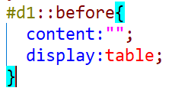
2.解决高度坍塌
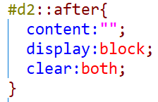

2019.7.16 day 06
二、弹性布局
1.什么弹性布局
弹性布局，是一种布局方式
主要解决的是某个元素中子元素的布局方式
让页面布局更加的灵活
2.弹性布局专有的名称解释
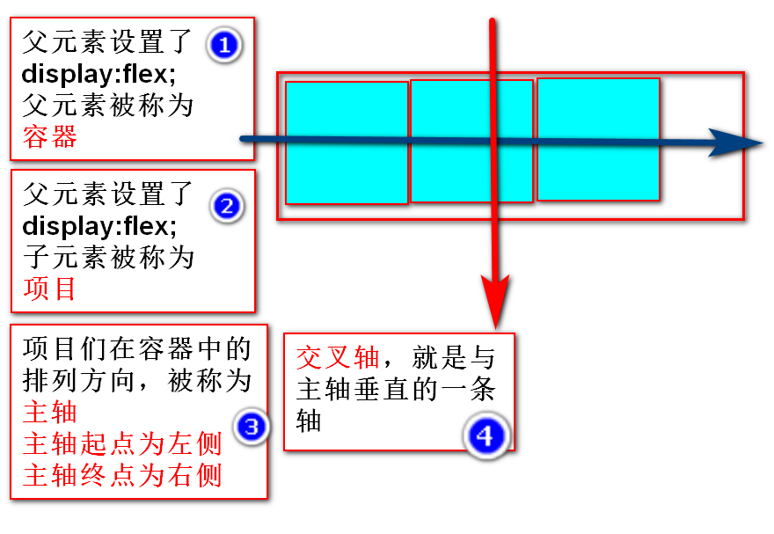
1.容器
要发生弹性布局的元素，他们的父元素，称为容器
就是设置display：flex 的那个元素
2.项目
要发生弹性布局的子元素们，叫项目
就是设置了display：flex的元素的子元素们
3.主轴
项目们排列方向的一根轴，称之为主轴
如果项目们是按照水平排列，那么主轴就是x轴
如果项目们是按照垂直排列，那么主轴就是y轴
项目们在主轴排列的顺序，成为主轴起点和主轴的终点
4.交叉轴
与主轴垂直的一根轴，叫做交叉轴
项目们在交叉轴的排列顺序，称为交叉轴的起点和终点
3.语法
将元素设置为弹性容器之后，他所有的子元素，都会变为弹性项目
display：flex； 将块级元素设置为容器
inline-flex 将行内元素设置为容器

注意：元素设置为flex容器之后，容器的text-align、vertical-align 失效
项目float、clear失效
4.容器的属性
设置主轴的方向
flex-direction：
取值： row 默认值，主轴是x轴，主轴起点在左端
row-reverse 主轴是x轴，主轴起点在右端
column 主轴在y轴，主轴起点在顶部
column-reverse 主轴是y轴，主轴起点在底部
设置项目的换行
flex-wrap：
取值 nowrap 默认值 空间不够使，不换行，项目会自动缩小
wrap 空间不够时，项目会不缩小，会换行，
wrap-reverse 项目换行，并反转
上面两个属性的简写
flex-flow：direction wrap；
定义项目在主轴上的对齐方式
justify-content：
取值 1. flex-start 和主轴的起点对齐
2. flex-end 和主轴的终点对齐
3. space-around 每个外边距相同，两端有空白
4. space-between 两端对齐，两端无空白
5. center 主轴中心
设置项目们在交叉轴上的对齐方式
align-items:
取值：
1. flex-start 默认值，交叉轴起点对齐
2. flex-end 交叉轴，终点对齐
3. center 交叉轴中间对齐
4. baseline 基线，同flex-start类似
5. stretch 项目不写高，充满容器整个高度
5.项目属性
设置在项目中的属性，只会影响当前项目
不影响其他项目
项目顺序
order：
定义项目排列的顺序，值越小，越靠近起点，默认值为0
取值： 无单位的数字
flex-grow
如果容器有足够大的剩余空间，项目将按比例放大（比例不准确）
取值，无单位数字 默认值0
flex-shrink
如果容器空间不够，项目将按比例缩小（比例不准确）

取值： 无单位数字 默认值 1 取值越大，缩小的越快
align-self
定义某一个项目在交叉轴上的对齐方式，不影响其他项目
取值：
1. flex-start 默认值，交叉轴起点对齐
2. flex-end 交叉轴，终点对齐
3. center 交叉轴中间对齐
4. baseline 基线，同flex-start类似
5. stretch 项目不写高，充满容器整个高度
6. auto 使用align-items定义的值
三、css hack
由于不同的浏览器对css的解析认知是不同的，会导致同一份css在不同的浏览器生成的页面效果不同
我们要针对不同的浏览器写不同的css代码
这种写不同css代码的过程，就叫css hack
tmooc有相关的视频
-webkit-
-ms-
-moz-
-o-
四、转换
1.什么是转换
改变元素在页面的位置，大小，角度，形状
2D转换，只在x轴和y轴发生转换
3D转换，增加了z轴的转换效果
2.转换属性
transform：
取值： 1.none 默认值 无任何转换
2.转换函数 transform-function
转换函数 transform-function：位移，旋转，放大，倾斜，3D旋转
3.转换原点
transform-origin:
转换原点影响元素旋转时的效果
取值： 1. 以px为单位的数字
2. %
3. 关键字 left/center/right top/center/bottom
4.2D转换
位移
transform:translate（）；
取值： 1， translate（x） 和translateX（）X就表示X轴
X轴位移， +往右 -往左
2. translateY(y)
y轴位移， +往下 -往上
3. translate(x，y,) 同时设置x轴和y轴的位移

缩放
旋转
倾斜

2019.7.17 day 07
四、转换
4.2D转换
位移
transform:translate（）；
取值： 1， translate（x） 和translateX（）X就表示X轴
X轴位移， +往右 -往左
2. translateY(y)
y轴位移， +往下 -往上
3. translate(x，y,) 同时设置x轴和y轴的位移

缩放
transform:scale( n);
取值 scale（n） 同时设置x轴y轴的比例
scale（x,y） 分别设置x轴y轴的比例
scaleX（x） 单独设置x轴的比例
scaleY（y） 单独设置y轴的比例
n>1 放大
n=1 不变
0<n<1 缩小
-1<n<0 缩小并反转
n<-1 放大并反转

旋转
transform：rotate（ndeg）；
n + 顺时针 - 逆时针
注意：
1.旋转的转换，会被转换原点影响效果，
2.旋转是连同坐标轴一起旋转，会影响旋转之后的位移方向。

倾斜
transform:skew(n);
1. skew(ndeg) 等同于 skewX(ndeg)
让元素向着X轴发生倾斜，实际上改变的是y轴的角度
值 ndeg 为正 y轴逆时针
为负 y轴顺时针
2. skewY(ndeg）
让元素向着y轴发生倾斜，实际上改变的是x轴的角度
值 ndeg 为正 x轴顺时针
为负 x轴逆时针
3. skew(x,y)
练习
02_ex
创建div 200px 200px ,鼠标悬停时
该元素向右偏移200px，向下偏移200px ，旋转135deg,向x轴倾斜45deg,并放大1.5倍
面试
使用css，让一个div在任何情况下都处于屏幕中心
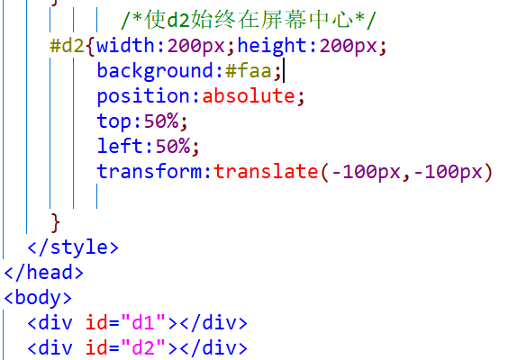

5.3D转换，3D转换都是模拟出来的
透视距离
模拟人的眼睛到3D转换元素之间的距离
透视距离不同，看到的效果就不同
perspective:px 此属性要写在3D转换元素的父元素上
3D旋转
transform
取值
1. rotateX(ndeg)
以x轴为中心轴，旋转元素（老式爆米花机）
2. rotateY(ndeg)
以y轴为中心轴，旋转元素 (旋转门)
3. rotateZ(ndeg)
以z轴为中心轴，旋转元素 (电风扇，摩天轮)
4. rotate(x,y,x,ndeg)
x,y,z 取值都为0，代表不参与旋转
x,y,z 取值大于0，代表都参与旋转
五、过渡
让css的值，在一段时间内平缓的变化
1.语法
指定参与过渡的属性
transition-property:
取值 all 所有支持过渡属性都参与
单独写某个css属性，多个属性间用空格分开
支持过渡的属性：
1. 颜色属性
2. 大多数取值为具体数字的属性
3. 阴影
4. 转换
5. visibility
指定过度时长
transition-duration：s/ms 1s=1000ms
指定多长时间完成此次过渡操作

过度时间曲线函数
transition-timing-function:linear;
取值： 1. ease 默认值，慢速开始，中间变快，慢速结束
2. linear 匀速
3. ease-in 慢慢开始，一直加速
4. ease-out 快速开始，一直减速
5. ease-in-out 慢速开始，慢速结束，中间先加速再减速
延迟执行
transition-delay：s/ms
过渡代码编写的位置
写在原来的选择器中，过渡效果有去有回
写在hover中，过渡效果有去无回
过渡的简写方法
transition：property duration timing-function delay；
最简方式：transition：duration；
六、动画，多个过渡效果放在一起
1.关键帧
关键帧
1.动画执行的时间点
2.在这个时间点的样式
2.动画的使用步骤
使用关键帧定义动画
@keyframes 动画名称{
0%{ }
...
100%{ }
}
调用动画
1.选中要执行动画的名称
animation-name：
2.动画持续时长
animation-duration：s/ms；
3.动画的时间曲线函数
animation-timing-function：ease / linear / ease-in / ease-out / ease-in-out
4.延迟执行
animation-delay： s/ms
3.动画的其他属性
动画的播放次数
animation-iteration-count:
取值： 1. 具体的播放次数
2. infinite 无限次
指定动画的播放顺序
animation-direction:
取值： 1. normal 默认值 0%~100%
2. reverse 100%~0%
3. alternate 轮流播放，基数次正向，偶数次逆向

动画的简写
animation：name duration timing-function delay count direction；

最简方式： animation：name duration；
动画在播放前的显示状态
animation-fill-mode:
取值 1. backwards 动画之前的延迟时间内显示动画的第一帧
2. forwards 动画播放结束之后，停留在最后一帧
3. both 1和2合体
4. none 默认值，不填充状态
动画的播放与暂停
animation-play-state:
取值 running 播放
paused 暂停
4.动画的兼容性
如果低版本浏览器，想使用动画，需要在动画声明前添加前缀
@keyframes 动画名称{ }
@-webkit- keyframes 动画名称{ }
@-o- keyframes 动画名称{ }
@-ms- keyframes 动画名称{ }
@-moz- keyframes 动画名称{ }
5. animate.css
项目中一般使用第三方动画库 animate.css
1.下载animate.css
2.页面导入 link
3.调用动画名称
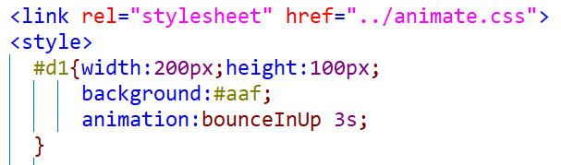
七.css的优化
css优化的目的
1.减少服务器的压力
2.提升用户的体验
1.css优化的原则
尽量减少http的请求个数
在页面的顶部，引入css文件
将css和js写在外部单独的文件中
2.css代码的优化
合并样式（能写群组，就不单写，能用简写，就不单独定义属性）
缩小样式文件的大小（能重用的尽量重用，减少样式的重写）
避免出现空的href和src
代码压缩
八、css reset和normalize.css
1.什么是css reset
由于不同浏览器，对HTML元素的默认样式解析不同
在开发之前，把大多数默认样式统一重置（格式化）
然后再写代码，这个行为叫做css reset。
2.normalize.css
是css reset的一种优质的替代方案
3.css reset和normalize.css的区别
css reset 太激进 ，太暴力
normalize.css比较温和

2019.7.17~2019.7.18 BootStrap day01~day02
一.响应式布局（css3）
1.什么是响应式网页
Responsive web page 响应式网页
可以根据浏览设备不同（pc pad phone）
而自动改变布局，图片，文字效果，不会影响用户体验
2.响应式网页必须做到下面几件事
1.布局，不能固定元素宽度，必须使用流式布局（默认文档流+浮动）+弹性布局+栅格布局
2.文字和图片大小随着容器大小变化
3.媒体查询技术（css3）
代码复杂程度几何性的增加
复杂网页，不适合响应式
3.如何测试响应式网页
使用真实设备
好处：真实可靠
缺点：成本高，测试任务量巨大
使用第三方模拟软件测试
好处：方便，快捷
缺点：测试效果有效，有待进一步验证
使用Chrome自带的模拟器测试
好处：简单方便
缺点：测试效果十分有限
4.编写响应式布局
手机适配
视口的设置，如果项目徐亚在移动端运行，需要设置视口
<meta name="viewport" content="width=device-width, initial-scale=1.0, maximum-scale=1.0, user-scalable=0">

width=device-width, 设置视口宽度 =设备宽度
initial-scale=1.0, 设置视口宽度初始能不能缩放 1.0代表不能缩放
maximum-scale=1.0, 设置视口最大缩放的比例 1.0代表最大一倍
user-scalable=0 设置是否允许用户是缩放视口 0不允许
视口最简洁的写法
<meta name="viewport" content="width=device-width, initial-scale=1">
所有的内容/文字/图片都使用相对尺寸（尽量），少使用绝对值
流式布局+弹性布局+媒体查询(栅格布局) 完成响应式布局
媒体查询
css3 Media Query 做响应式的必备技术
Media：媒体，浏览网页的设备
设备：screen（pc/pad/hone）
TV/print
根据浏览网页的设备不同（尺寸/方向/硬件/解析度），有选择的，执行一部分css样式，忽略其他的css样式
screen and 屏幕大小
xl >=1200px
lg >=992px <=1199px
md >=768px <=991px
sm >=576px <=767px
xs <=575px
/* pc >=992px */
@media screen and (min-width: 992px) {
.media-test{
background: #ff0;
color: #000;
font: 36px chiller;
}
}
/* pad 768px<=pad<=991px */
@media screen and (min-width:768px) and (max-width: 991px){
.media-test{
background: #f00;
color: #ffaaaa;
font: 26px 华文彩云;
}
}
/* phone <=767px */
@media screen and (max-width:767px) {
.media-test{
background: rgb(228, 83, 83);
color: #7f10c9;
font: 16px 宋体;
}
}

二、BootStrap
1.如何使用boot
2.全局css
3.组件+js插件
4.定制sass
5.boot项目
https://www.bootcss.com/
1.如何使用boot
<!DOCTYPE html>
<html>
<head lang="en">
<meta charset="UTF-8">
<title></title>
<meta name="viewport" content="width=device-width,initial-scale=1.0"/>
<link rel="stylesheet" href="bootstrap.css"/>
<script src="jquery.min.js"></script>
<script src="popper.min.js"></script>
<script src="bootstrap.min.js"></script>
</head>
<body>
<div class="container">
</div>
</body>
</html>

2.全局css样式
container 定宽容器，每种不同的分辨率下
定义了写死的max-width
同时，有左右15px内边距，水平居中
container-fluid 变宽容器，根据不同分辨率的屏幕，
宽度永远是屏幕的100%
boot支持4种屏幕 xl/lg/md/sm 不支持xs
boot 中1个 rem是16px,
boot的css reset 使用的是normalize.css方案
按钮相关的class
.btn 基本类 定义了行内块，字号，文本对齐，边框，过渡等
按钮颜色
.btn-danger 红色
.btn-success 绿色
.btn-warning 黄色
.btn-info 藏青
.btn-primary 蓝色
.btn-secondary 灰色
.btn-dark 深色
.btn-light 浅色
不同边框的按钮
.btn-outline-danger/info/dark......
不同按钮大小
.btn-sm
.btn-lg
,btn-block
.btn-link
图片相关
max-width：100% 图片原始宽度的100%
.rounded 添加圆角 0.25rem
.rounded-circle 圆形
.img-thumbnail 添加内边距和边框
.img-fluid 响应式图片，图片可以缩放
但是最大不能超过原始大小 ( max-width：100% 图片原始宽度的100%)

文字相关的class
.text-danger/warning/info...文本颜色
.h1~.h6 文本字号和加粗
.text-uppercase/lowercase/capitalize（首字母大写）
.text-left/right/center 文本对齐
.text-*-left/right/center *:sm/md/lg 媒体查询
.text-justity 两端对齐，没有媒体查询
.text-muted 灰色

列表相关
ul .list-unstyled 去点，左内边距清0
.list-group 列表组
li .list-gruop-item 列表项，边框，首元素和尾元素的圆角
颜色
.list-group-item-danger/warning.....
激活项 .active
禁用项 .disabled
table相关的class
.table 对table本身和table的后代布局
.table-bordered 为table本身和后代添加边框
.table-danger/warning/success.... 表格颜色
.table-hover 待悬停效果的表格
.table-striped 隔行变色
.table-responsive-* *：sm/md/lg/xl
响应式布局的表格，写在table的父元素上
3.辅助类
边框
.border-0 去掉边框
.border-top/right/bottom/left-0 去点某一个方向的边框
基本类 .border 灰色实线边框
.border-top/right/bottom/left 单边的灰色实线边框
边框颜色
.border-danger/warning/success...
浮动
.float-left/right/none
响应式的浮动
.float-*-left/right/none *：sm/md/lg/xl
.clearfix 解决高度坍塌 ，写在父元素上
显示
.visible visibility：visible
.invisible visibility：hidden
背景颜色
.bg-danger/warning/success.....
圆角
.rounded/.rounded-0 0.25rem
.rounded-top/right/bottom/left 设置某个方向的两个圆角
尺寸
宽：w-25/50/75/100 width：25%/50%/75%/100%
其他的宽度需要自己定义
h-25/50/75/100 同上
mw-100/mh-100 max-width：100%；max-height:100%；
内外边距
外边距：m/mt/mr/mb/ml/mx/my-*-auto/0/1/2/3/4/5
0:0
1:0.25rem
2.:0.5rem
3:1rem
4:1.5rem
5:3rem

内边距：p/pt/pr/pb/pl/px/py-*-0/1/2/3/4/5

*:sm/md/lg/xl 响应式的内外边距

2019.7.19 day03
二、boot的使用
1.栅格布局
web页面中，布局方式有三种
table布局 | div+css | boot的栅格
简单，容易控制 | 语义正确，渲染效率高 | 简单，容易控制，语义正确，渲染效率高，支持响应式
语义错误，渲染效率低 | 控制起来很麻烦，尤其在响应式布局中 | 非常复杂的页面不建议使用
栅格的概念
把每一行的布局分成12份，元素的占地宽度靠份数来定义
栅格的使用
1.必须放在.container或者.container-fluid中
2.每一个row，弹性，主轴x，可以换行，有-15px的左右外边距
3.使用.col-n ，来声明子元素在row中占几份
所有col自带左右15px的内边距
响应式的栅格布局
一行4列，大屏 1:1:1:1
中屏幕 每一行 1:1：/1:1
小屏幕 每一个单独一行
col-*-n *:xl/lg/md/sm n:1-12
在不同的屏幕下，占一行的n份
注意
.row 的-15px左右边距
.col 的15px 左右内边距，会导致布局对不齐
项目中要进行布局
col
使用.col 类，不添加数字，自动处理布局
每一个col平均分配空间，col可以超过12个，并且不换行
boot媒体查询的兼容性问题
boot中的媒体查询，小屏幕向大屏幕兼容
sm兼容md/lg/xl
md兼容lg/xl d-md-none => d-lg-block
lg兼容xl
列表偏移
offset-*-n *:sm/md/lg/xl n:0~11
col向右偏移n份
栅格嵌套
在col中，再单独写出div.row
三、弹性布局
d-*-none/block/inline-block/flex/inline
1.主轴方向
flex-*-row/row-reverse/column/column-reverse
2.项目在主轴上的排列方式
justify-content-*-between/around/start/end/center
四、表单
1.表单元素的排列方向
.form-gruop 堆叠表单，垂直排列
.form-inline 内联表单，水平排列（flex弹性，主轴row）
2.表单控件样式
.form-control input 元素的基本类
块级，字体，背景，边框，过渡，w100（width：100%）
.col-form-label-sm/-lg 设置输入文本与边框的距离
对于CheckBox的样式
父级 .form-check（相对定位）
子级 .form-check-input （绝对定位）
.form-text 0.25rem上外边距，块级
五、组件
1. 按钮组
基本结构
div>.btn*n
外层div添加类 btn-group 横向按钮
btn-group-vertical 纵向按钮组
使用btn-group-lg-sm 调整按钮组大小
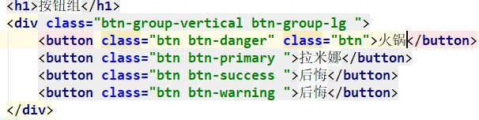
2.下拉菜单
1.样式
div.dropdown 相对定位
>button.dropdown-toggle 画向下的小三角
ul.dropdown-menu display：none；
2.事件
button data-toggle=“dropdown” 以dropdown的方式切换
事件目标：ul，由于ul和button被div.dropdown包裹
点击button，自动会更改ul的状态，不需要单独写目标
3.信息提示框
1.样式
div.alert.alert-info alert基本类 alert-danger/warning...颜色
.alert-dismissble 配合子元素的.close 类使用
>span.close ‘取消的小叉叉’右浮动
2.事件
给span（小叉叉）添加自定义属性 data-dismiss=“alert”
事件的目标不用写，默认是span的元素的div.alert

2019.7.22 day04
五、组件
总结：
boot中的事件，关注两件事
1.事件是如何触发的，自定义属性触发，触发方式是这个属性的值
2.事件触发的目标
button绑定目标 data-target=“#id”
a绑定目标 href=“#id”
4.导航
水平导航
ul.nav>li.nav-item>a.nav-link
ul.nav 弹性布局，去点，主轴方向默认x轴
li.nav-item 配合ul.nav-justified 让li等宽显示
a.nav-link 块级，内边距撑开，hover，focus等
<ul class="nav">
<li class="nav-item"><a class="nav-link" href="">秒杀</a></li>
<li class="nav-item"><a class="nav-link" href="">优惠券</a></li>
<li class="nav-item"><a class="nav-link" href="">plus会员</a></li>
<li class="nav-item"><a class="nav-link" href="">闪购</a></li>
</ul>

选项卡导航
导航的样式
ul.nav.nav-tabs>li.nav-item>a.nav-link
.nav-tabs 让水平导航，变为选项卡导航
显示内容的样式
div.tab-content>div.tab-pane
div.tab-content 没有任何样式。作为子代选择器的路径
div.tab-pane 与父元素配合，让当前元素display：none
.active 与.tab-content 配合，让当前元素显示

事件
<a data-toggle="tab" class="nav-link" href="">火锅</a>
给
div.tab-pane 添加id，把id放到对应的a标签的href中
定义事件触发之后的，执行的目标
<h2>选项卡导航</h2>
<!-- 水平导航栏-->
<ul class="nav nav-tabs">
<li class="nav-item"><a data-toggle="tab" class="nav-link" href="#tab1">火锅</a></li>
<li class="nav-item"><a data-toggle="tab" class="nav-link" href="#tab2">烤鱼</a></li>
<li class="nav-item"><a data-toggle="tab" class="nav-link" href="#tab3">西北菜</a></li>
<li class="nav-item"><a data-toggle="tab" class="nav-link" href="#tab4">海底捞</a></li>
</ul>
<!-- 显示的内容-->
<div class="tab-content">
<div id="tab1" class="tab-pane ">辣</div>
<div id="tab2" class="tab-pane">香</div>
<div id="tab3" class="tab-pane">巴适</div>
<div id="tab4" class="tab-pane">番茄汤</div>
</div>

胶囊导航
ul.nav.nav-pills
li.nav-item
a.nav-link data-toogle="pill" href="#对应id"
内容 div.tab-content>div.tab-pane
<h2>胶囊导航</h2>
<ul class="nav nav-pills">
<li class="nav-item"><a data-toggle="pill" class="nav-link" href="#tab5 ">口红</a></li>
<li class="nav-item"><a data-toggle="pill" class="nav-link" href="#tab6">运动鞋</a></li>
<li class="nav-item"><a data-toggle="pill" class="nav-link" href="#tab7">包</a></li>
<li class="nav-item"><a data-toggle="pill" class="nav-link" href="#tab8">手表</a></li>
</ul>
<div class="tab-content">
<div id="tab5" class="tab-pane">ysl,dior,chanel</div>
<div id="tab6" class="tab-pane">黑椰子，ajll,彩喷</div>
<div id="tab7" class="tab-pane">CHANEL，爱马仕，lv,gucci</div>
<div id="tab8" class="tab-pane">僵尸战队，百达翡丽，劳力士</div>
</div>

5.导航栏（重点）
div.navbar.nav-expand-* (默认弹性，主轴为x轴)
ul.navbar-nav (默认弹性，主轴y轴)
父级的div的navbar-expand-* 与子级ul.navbar-nav做成后代选择器
对ul的主轴方向进行了控制
比如navbar-expand-md 当屏幕w>=768px,ul的主轴方向变为row，所有的li横向显示。当屏幕w<768px,ul的主轴方向为默认的column，所有的li纵向显示
li.nav-item
a.nav-link
<h1>导航栏</h1>
<div class="navbar navbar-expand-lg">
<ul class="navbar-nav">
<li class="nav-item"><a class="nav-link" href="">导航栏1</a></li>
<li class="nav-item"><a class="nav-link" href="">导航栏2</a></li>
<li class="nav-item"><a class="nav-link" href="">导航栏3</a></li>
<li class="nav-item"><a class="nav-link" href="">导航栏4</a></li>
</ul>
</div>

6.折叠
button data-toggle="collapse" data-target="#div的id"
div.collapse （display：none； 隐藏）
<h2>折叠</h2>
<!--<button data-target="#demo" data-toggle="collapse" class="btn btn-danger">折叠</button>-->
<a data-toggle="collapse" class="btn btn-warning" href="#demo">折叠a标签</a>
<div id="demo" class="collapse">
今天室外体感超过45度
</div>

7.卡片
div.card>
div.card-header
div.card-body
div.card-footer
如果在card中a标签，那么a标签可使用card提供的card-link
对于一个card来说，除了div.card ，去其他的可以省略
<h1>卡片</h1>
<div class="card">
<div class="card-header ">
<!--<h2>卡片的标题</h2>-->
<a class="card-link" href="">a标签的标题</a>
</div>
<div class="card-body">
<p>卡片内容</p>
</div>
<div class="card-footer">
<button class="btn btn-success ">已阅读</button>
</div>
</div

8.手风琴（卡片+折叠）
注意
1. .collapse不能和card-body在同一个div上，不然会在隐藏 /显示的时候发生卡顿
解决方案 div.collapse>div.card-body
2.多个折叠部分可以同时打开
解决方案：在最外层，添加div#parent，所有的卡片都在这个div中
在所有的div.collapse上，添加事件data-parent=“#parent”
这样就可以保证，在div#parent中，同时最多只有一个折叠区域是打开的状态
<h1>.手风琴（卡片+折叠）</h1>
<div id="parent">
<div class="card">
<div class="card-header">
<a data-toggle="collapse" class="card-link" href="#d1">选项1</a>
</div>
<div data-parent="#parent" id="d1" class="collapse">
<div class="card-body">
Lorem ipsum dolor sit amet, consectetur adipisicing elit.
</div>
</div>
</div>
<div class="card">
<div class="card-header">
<a data-toggle="collapse" class="card-link" href="#d2">选项2</a>
</div>
<div data-parent="#parent" id="d2" class="collapse">
<div class="card-body">
Lorem ipsum dolor sit amet
</div>
</div>
</div>
</div>

9.折叠导航栏
最外层
div.navbar.navbar-expand-*.bg-dark.navbar-dark
内部3部分
a.navbar-brand 不隐藏，显示在最前面的菜单
button.navbar-toggler>span.navbar-toggler-icon 折叠按钮
div.collapse.nav-collapse 折叠的导航菜单
>ul.navbar-nav>li.nav-item>a.nav-link
功能解释
1. .navbar-dark 对最外层div没有任何影响，告诉内部的
.navbar-brand和.navbar-nav和.navbar-toggler-icon，
导航栏为深色，你们要用浅色文字
2. .navbar-expand-* 和 .nav-collapse 配合
.collapse 作用display：none；
.navbar-expand-*.nav-collapse{display：flex；}
所以只有屏幕符合*的要求。这里的div就是显示状态
屏幕不符合*的要求，那么这个选择器就失效了
div 就要按照.collapse的样式，隐藏
简单来说： .navbar-expand-*.nav-collapse中的*，决定了菜单在什么屏幕下显示，什么屏幕下隐藏。

<h2>折叠导航栏</h2>
<div class="navbar navbar-expand-sm bg-dark navbar-dark">
<!-- 1.最前面不折叠不隐藏的-->
<a class="navbar-brand" href="">Bootstrap中文网</a>
<!-- 2.折叠后出现的按钮，小屏显示，大屏不显示-->
<button data-toggle="collapse" data-target="#content" class="navbar-toggler">
<span class="navbar-toggler-icon"></span>
</button>
<!-- 3.折叠的导航，小屏折叠，大屏横向-->
<div id="content" class="collapse navbar-collapse">
<ul class="navbar-nav">
<li class="nav-item">
<a class="nav-link" href="">boot3</a>
</li>
<li class="nav-item">
<a class="nav-link" href="">boot4</a>
</li>
<li class="nav-item">
<a class="nav-link" href="">组件</a>
</li>
<li class="nav-item">
<a class="nav-link" href="">全局css</a>
</li>
</ul>
</div>
</div>

10.媒体对象
<h1>媒体对象</h1>
<div class="media border rounded p-3">
<img src="1.jpg" alt=""/>
<div class="media-body ml-3">
<h4>我乐意在心中释放烟火</h4>
<p>don't tie me down</p>
</div>
</div>

11.焦点轮播图
图片轮播
div.carousel 相对定位
>div.carousel-inner 相对定位，宽100%，溢出隐藏
>div.carousel-item display：none； .active：显示
>img.w-100 如果宽度不是100%，右边的箭头会出去
事件
给div.carousel添加data-ride="carousel" 轮播图就可以动了
左右箭头
div.carousel
>a.carousel-control-prev/next
data-slide="prev/next" href="#id"
由于boot给的默认的左右箭头不符合我们的需求所有样式要重写
<style>
.carousel-control-next,
.carousel-control-prev{width: 4%;height: 20%;
background-color: #aaa;
border-radius: 0.5rem;
top:40%;
}
</style>

轮播指示器
ul.carousel-indicators 定位，弹性布局
>li.active .carousel-indicators 设置了li的宽度高
由于boot默认的宽高不符合我们的需求，需要重写
事件 li data-slide-to="图片的index" 从0开始
data-target="#id"

总代码----焦点轮播图
<style>
.carousel-control-next,
.carousel-control-prev{width: 4%;height: 20%;
background-color: #aaa;
border-radius: 0.5rem;
top:40%;
}
.carousel-indicators li{
width:0.8rem;height:0.8rem;
background-color: #fff;
margin-left:0.4rem ;
margin-right:0.4rem ;
border-radius: 50%;
}
.carousel-indicators .active{
background-color:#0aa1ed
}
</style>
<h1>焦点轮播图</h1>
<div id="lunbo" class="carousel" data-ride="carousel">
<!-- 1.轮播图片-->
<div class="carousel-inner">
<div class="carousel-item active">
<img class="w-100" src="1.jpg" alt=""/>
</div>
<div class="carousel-item">
<img class="w-100" src="2.jpeg" alt=""/>
</div>
<div class="carousel-item">
<img class="w-100" src="3.jpg" alt=""/>
</div>
</div>
<!-- 2.左右箭头-->
<a data-slide="prev" class="carousel-control-prev" href="#lunbo">
<span class="carousel-control-prev-icon"></span>
</a>
<a data-slide="next" class="carousel-control-next" href="#lunbo">
<span class="carousel-control-next-icon"></span>
</a>
<!-- 3.轮播指示器-->
<ul class="carousel-indicators">
<li data-target="#lunbo" data-slide-to="0" class="active"></li>
<li data-target="#lunbo" data-slide-to="1"></li>
<li data-target="#lunbo" data-slide-to="2"></li>
</ul>
</div>

12.模态框
<div class="modal">
<div class="modal-dialog">
<div class="modal-content">
<div class="modal-header"></div>
<div class="modal-body"></div>
<div class="modal-footer"></div>
</div>
</div>
</div>

例如：
<h1>模态框</h1>
<button data-toggle="modal" data-target="#m1" class="btn btn-info">打开模态框</button>
<div id="m1" class="modal">
<div class="modal-dialog">
<div class="modal-content">
<div class="modal-header">
<h4>信息收集</h4>
</div>
<div class="modal-body">
请输入姓名
<input type="text"/>
</div>
<div class="modal-footer">
<button data-dismiss="modal" class="btn btn-danger">关闭</button>
</div>
</div>
</div>
</div>

六、其他组件
1.巨幕
巨大的内边距，和边框，背景色
div.jumbotron
2.徽章
把徽章看做小按钮
基本类 badge
徽章颜色 badge-danger/warning
胶囊徽章 badge-pill

例如
<h1>徽章</h1>
<ul class="list-group">
<li class="list-group-item">
赞 <a class="badge badge-dark badge-pill" href="">6666</a>
</li>
<li class="list-group-item">
踩<a class="badge badge-primary" href="">0000</a>
</li>
<li class="list-group-item">
关注 <a class="badge badge-success" href="">11111</a>
</li>
</ul>

2019.7.23 day05
六、其他组件
3.分页
ul.pagination
>li.page-item
>a.page-link
li的修饰类 .active 激活
.disabled 禁用
<style>
.page-item .page-link{border-radius: 6px;}
.page-item+.page-item{ margin-left:0.5rem;}
</style>
<h1>分页</h1>
<ul class="pagination">
<li class="page-item disabled ">
<a class="page-link " href="">上一页</a>
</li>
<li class="page-item active">
<a class="page-link" href="">1</a>
</li>
<li class="page-item">
<a class="page-link" href="">2</a>
</li>
<li class="page-item">
<a class="page-link" href="">3</a>
</li>
<li class="page-item">
<a class="page-link" href="">4</a>
</li>
<li class="page-item">
<a class="page-link" href="">下一页</a>
</li>
</ul>

4.面包蟹导航
ul.breadcrumb>li.breadcrumb-item
<style>
.breadcrumb-item + .breadcrumb-item::before{content:">";}连接符号可以自己定义
</style>
<h1>面包蟹导航</h1>
<ul class="breadcrumb">
<li class="breadcrumb-item">
<a href="">首页</a>
</li>
<li class="breadcrumb-item">
<a href="">学习用品</a>
</li>
<li class="breadcrumb-item">
<a href="">笔记本电脑</a>
</li>
<li class="breadcrumb-item">
<a href="">IBM X t</a>
</li>
</ul>

5.进度条
div.progress 进度条的槽
>div.progress-bar 进度条的进度需要自己写w-25宽度
背景 bg-success.........
带条纹的进度条 progress-bar-striped
带动画的进度条 progress-bar-animated
<h1>进度条</h1>
<div class="progress">
<div class="progress-bar w-25 bg-success"></div>
</div>

<h1>带条纹的进度条</h1>
<div class="progress">
<div class="progress-bar w-75 bg-warning progress-bar-striped "></div>
</div>

<h1>动画,带条纹的进度条</h1>
<div class="progress">
<div class="progress-bar w-75 bg-info progress-bar-striped progress-bar-animated"></div>
</div>

BootStrap 重点：响应式+栅格布局+scss
Scss
七、定制
1.scss是什么
css是一种脚本语言，没有动态语言的特征
css语法不够强大，没有变量和合理的样式复用机制，导致难以维护
我们需要使用动态的样式语言，赋予css新的特性
常见的动态样式语言
1.SCSS/SASS(scss兼容sass，scss更接近css的语法）
2.stylus
3.less
2.SCSS的功能
scss是一款强化css的辅导工具
和css的语法很像，在css的基础上增加了变量，嵌套，混合，导入，函数等高级功能。这些拓展命令，让css更加而强大且优雅

scss运行在服务器端
浏览器不认识.scss文件，需要转换成.css才能被浏览器解析执行
3.scss的使用
scss实在服务器端使用
1.安装nodejs的解析器 v8.11.1以上
2.在线安装 cmd控制台输入 npm install -g node-sass
3.无网络安装 把安装包中的文件，复制到nodejs安装目录下
cmd 中输入node-sass -v 检查版本号
打印出版本号 就是成功
4.scss文件转换成css文件
单文件转换
在项目目录下，按住shift，右键打开powershell
输入 node-sass scss/01.scss css/01.css
要转换的scss文件 转换后的css文件
多文件转换
node-sass scss -o css
node-sass scss文件夹名称 -os css文件夹名称
单文件的监听
node-sass -w scss/01.scss css/01.css
开启一个监听，注视着scss/01.scss文件
一旦文件被保存(ctrl+s）,自动转换成css/01.css文件
多文件监听
node-sass -w scss -o css
八、scss基础语法
1.变量
使用$符号创建变量，变量名可以包含-_,命名规则基本与css选择器相同。尽量做到见名知意。
注意：
1.变量声明时，可以引用其他的变量名
2.如果声明在{}内，就只能在{}使用
3. !default 规则
如果此变量之前声明过值，就是使用之前的值，
如果此变量没有声明过，就使用现在的值
$jd_red:#111 !default;
2.嵌套
后代选择器的嵌套写法
<div id="content">
<div class="top">
<h1></h1>
<p></p>
</div>
</div>
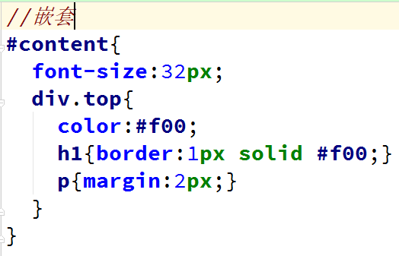
伪类选择器的嵌套
.mybtn{
&:hover{}
}
嵌套是需要&站位符，若没有&占位符，选择器和伪类选择器之间会多一个空格，导致选择器整个失效
群组的嵌套
//群组选择器的嵌套
nav,div,h1{
a{color: #f5c6cb;}
}
========> nav a, div a, h1 a {color: #f5c6cb; }
属性嵌套
//属性的嵌套
div{border:{style:solid;width:10px;color:#ff0000};
}
=====> div {
border-style: solid;
border-width: 10px;
border-color: #ff0000; }

3.导入
在scss语法中，如果scss文件，以下划线开头，那么这个scss就别称为局部scss文件
局部scss文件的特点
1.每一个局部scss文件，就是一个模块
2.scss在做转换css的时候，不会转换局部scss文件
3.一般会在全局scss文件中，导入局部scss文件
导入的语法 @import"局部scss文件名称"（不带下划线，不带后缀）
这样生成一个统一的css文件
4.局部scss中的变量，可以在被导入的文件中使用
4.混合器
把多个选择器都会用到的样式，封装到一个混合器中
需要使用的时候，调用混合器，实现代码的重用

声明混合器
@mixin 混合器名称（参数1，参数2，参数3...）{
样式....
}
调用混合器
@include 混合器名称（实参1，实参2，实参3.....）；

注意：混合器使用最多的场合，css hack
5.继承
一个选择器，可以完全使用另一个选择器的样式
使用关键字@extend 选择器名称； 继承样式
6.运算符 + - /
scss可以自动在几种单位之间转换数值
前提是，单位可以转换 rem em % 就不能转换
加法
字符串拼接时，若使用有双引号的+没双引号的，结果有双引号
若，使用无双引号的+有双引号的，结果没有双引号
减法
减号会被自动解析为变量的一部分
所有scss中的减法，前后加空格
width:$my_width - $min_width;

除法
scss中 / 作用 ，除法，分隔符
在scss，以下情况，会被认为是除法
1.如果运算符两边的数字，是变量或者函数返回值，认为是除法
2.运算式被小括号包裹，是除法
3.除法运算式是其他算术运算式的一部分，会被认为是除法
字符串的插值操作
content:"liangliang ate #{200+100} baozis";
#{}做插值
颜色的运算
分段运算
#rrggbb+#rrggbb=#rr+rr gg+gg bb+bb
rgb(a,b,c)+rgb(d,e,f)=rgb(a+d,b+e,c+f);
rgba的算法
计算两个rgba的时候，要求alpha必须相等，才能运算
三、内置函数
1.scss定义了很多函数，有些可以直接在css语句中使用
rgba就是scss函数
hsl(hue,saturation,lightness)
hue色调 0~360 0~120 120~240 240~360
saturation 饱和度 0~100%
lightness 亮度 0~100%
2.数学函数
round（$val）四舍五入
ceil（$val） 向上取整
floor($val) 向下取整
min($v1,v2...)
max($v1,v2...)
random()
3.字符串函数
unquote($str) 去掉$str的引号
quote($str) 加引号
to_upper_case("abc"); 变大写
to_lower_case（"ABC"）; 变小写
4.自定义函数
//自定义函数
@function get_width($a,$b){
@return min($a,$b);
}
div{
width: get_width(12px,25px);
}
关键字 function return加@，参数加$

四、指令
$type:moon;
h2{
@if($type==sun){
color:#f00;
}@else if($type==moon){
color:#00f;
}@else{
color:#ff0;
}
}
条件的小括号，可加可不加

